CENTRO ESTADUAL DE EDUCAÇÃO TECNOLÓGICA PAULA SOUZA

ETEC DOUTOR CELSO GIGLIO (OSACO II)

Técnico em Informática Integrado ao Ensino Médio

Agnaldo Cidrão Do Nascimento

Arthur De Oliveira Moreira

Gustavo Moreira Santos

Isabella Matos Macedo

Juliane Faustino Macedo Prilip

Leonardo Zabotto Lessa

Sidney De Jesus Monteiro Junior

PROJETO AURORA

Osasco

2019

Agnaldo Cidrão Do Nascimento

Arthur De Oliveira Moreira

Gustavo Moreira Santos

Isabella Matos Macedo

Juliane Faustino Macedo Prilip

Leonardo Zabotto Lessa

Sidney De Jesus Monteiro Junior

PROJETO AURORA

Trabalho de Conclusão de Curso apresentado ao Curso Técnico Integrado ao Médio em Informática da ETEC Doutor Celso Giglio (Osasco II), orientado pelos professores Carlos Alberto da Silva Junior e Luiz Cezar Pena e coorientado pelo(s) professor(es) Alberto Marques e Anselmo Paulo Florentino, como requisito parcial para obtenção do título de técnico em informática.

Osasco

2019

RESUMO EM LÍNGUA VERNÁCULA

É notório que muitos alunos brasileiros têm dificuldade nas matérias escolares e, mesmo quando há o interesse por supri-las, observa-se que os mesmos não possuem tempo e/ou apoio para realizarem um reforço escolar, acabando por ficar com um déficit em certas áreas de seu conhecimento. O Aurora foi desenvolvido com o intuito de auxiliar esses alunos a reporem parte do conteúdo perdido e tirarem suas dúvidas sobre várias matérias do ensino médio. A plataforma busca ajudar o estudante de uma forma rápida, acessível e totalmente gratuita. Com um site completo e de fácil entendimento a todos, a plataforma busca ser um parceiro do estudante na recuperação do conhecimento que ficou no caminho.

Palavras-chave: Educação. Plataforma Online. Reforço Escolar. Estudo Gratuito. Conhecimento.

RESUMO EM LÍNGUA ESTRANGEIRA

It’s notorius that many brazilian students have difficult in the school subjects and, even when the interest in supplying them exists, it is observed that the same doesn’t have time and/or support to carry out a school reinforcement, eventually staying with a defict in certains áreas of your knowledge. Aurora was developed with the intention of assist this students to replace some of the lost contente and answer your questions about various high school subjects. The platform seeks to help the student quickly, affordably and completely free. With a comlete website and with na easy understatement to everyone, the platform looks for be a partner of the student in the knowledge recovery that got in the way.

Keywords: Education. Online Platform. School Reinforcement. Free study. Knowledge.

Sumário

1 INTRODUÇÃO 5

2 PROBLEMÁTICA 7

2.1 Desigualdade 7

2.2 O Tamanho do Problema 7

2.2.1 Por que há essa distância? 8

2.3 Pesquisas 8

3 JUSTIFICATIVA 12

3.1 Por Que o Aurora? 12

3.2 Outras Aplicações 12

4 OBJETIVOS 13

4.1 Renda e Internet 13

5 METODOLOGIA 15

5.1 Levantamento de Requisitos 15

5.2 Diagramas de Caso de Uso 17

5.2.1 Descrição dos casos de uso 18

5.3 Diagrama de Atividades 29

5.3.1 Cadastrar 29

5.3.2 Logar 29

5.3.3 Disponibilizar exercícios 30

5.3.4 Fórum 31

5.3.5 Disponibilizar conteúdo 31

5.3.6 Alterar dados 32

5.3.7 Tutorial 32

5.4 Telas e Códigos 33

5.4.1 conexao.php 33

5.4.2 index.php 37

5.4.3 login.php 39

5.4.4 cadastro.php 46

5.4.5 home.php 53

5.4.6 disciplinas.php 62

5.4.7 disciplinas-cont.php 74

5.4.8 disciplinas-cont-list.php 78

5.4.9 exibir.php 83

5.4.10 exercicios.php 86

5.4.11 forum-index.php 94

5.4.12 categorias.php 99

5.4.13 conteudos.php 105

5.4.14 topicos.php 110

5.4.15 exibir-discussao.php 115

5.4.16 novo-topico.php 124

5.4.17 perfil.php 130

5.4.18 gerir.php 143

5.4.19 questao.php 168

5.4.20 nav_home.php 179

5.4.21 exibir_exercicio.php 183

5.4.21 sair.php 189

5.5 Ferramentas Utilizadas 189

5.6 Cronograma de Desenvolvimento 190

6 CONSIDERAÇÕES FINAIS 191

1 INTRODUÇÃO

A Revista Época apurou em 2015 que mais de 65% dos alunos brasileiros no 5º ano da escola pública não sabem reconhecer uma forma geométrica e que em torno de 60% não conseguem localizar informações explícitas numa história de conto de fadas ou em reportagens. Já entre os mais velhos, do 9º ano, cerca de 90% não aprenderam a converter uma medida dada em metros para centímetros, e 88% não conseguem apontar a ideia principal de um texto. Essas são algumas das habilidades essenciais para qualquer estudante nessa etapa de sua vida estudantil (Ensino Fundamental), competências estas que se mostram defasadas em tal circunstância.

Ademais, tal defasagem é comprovada pelos resultados da última Prova Brasil, divulgados pelo governo federal no final de novembro de 2018. Os dados, além de revelarem um baixo desempenho por parte dos alunos da rede pública de ensino, mostram a desigualdade referente a qualidade de ensino das redes públicas entre os estados do país. Enquanto em alguns estados do Sudeste e do Sul, como São Paulo e Santa Catarina, metade dos alunos tem o aprendizado essencial em português (como regras gramaticais, ortografia, morfologia etc.), outros estados como Alagoas e Maranhão, localizados fora da região dos estados citados anteriormente, os alunos que aprendem o considerado essencial não chegam a corresponder 20% do total de estudantes. Vale ressaltar que Prova Brasil avalia, a cada dois anos, o desempenho de alunos do 5º e do 9º ano em Português e Matemática, tendo como objetivo compor o principal indicador de qualidade da [educação](http://epoca.globo.com/?s=Educa%C3%A7%C3%A3o) do país, o Índice de Desenvolvimento da Educação Básica (IDEB). Dessa forma, é notável a discrepância na qualidade de ensino entre as instituições de ensino municipais e estaduais de diferentes localizações.

Para amenizar tal desconformidade, alguns alunos buscam uma maneira de aprender algum conteúdo que acabou por ficar deficiente devido a problemas em sua escola ou falta de aprofundamento nas disciplinas da base comum. Um dos principais meios que utilizam para sua busca é a internet, onde plataformas web e aplicativos de aprendizagem são os mais procurados para obter aprendizado. Sendo assim, uma plataforma web onde os estudantes tenham acesso ao conteúdo, exercícios de revisão e um local exclusivo para que suas dúvidas sejam sanadas seria uma solução ideal para o problema.

“Se a educação é um direito de todos, o direito de cada aluno que não aprende o considerado adequado vem sendo negado”. (FARIA, Ernesto Martins).

Este presente documento corresponde à documentação do projeto “Aurora” e está estruturado da seguinte forma: 1. Introdução; 2. Problemática; 3. Justificativa; 4. Objetivos; 5. Metodologia; 6. Considerações Finais; 7. Referências. Tal projeto, após a percepção da defasagem no sistema educacional do país, mostra-se um meio de proporcionar um acréscimo no aprendizado dos indivíduos e que procura se enquadrar nos requisitos de uma solução ideal para a questão.

2 PROBLEMÁTICA

2.1 Desigualdade

O Pisa (Programa Internacional de Avaliação de Alunos) mostra que o Brasil está entre os 10 países mais desiguais do mundo quando se fala na diferença de desempenho entre estudantes de classes sociais altas e baixas. Unido a isso, como já vimos, existem alunos brasileiros que buscam reforço fora da escola.

Gráfico 1-Trajetória do Brasil no Pisa

Fonte: OCDE (Organização para a Cooperação e Desenvolvimento Econômico)

2.2 O Tamanho do Problema

O Ideb é um indicador do MEC (Ministério da Educação) que avalia a qualidade de ensino da educação brasileira através das taxas de aprovação de alunos e médias em testes de português e matemática, num índice que vai de zero a dez. Ele aponta que a distância entre a rede pública e a privada caiu entre os anos de 2005 e 2009. Apesar disso, um estudante de ensino fundamental formado numa escola particular tem mais conhecimento do que um estudante de ensino médio formado em escola pública.

2.2.1 Por que há essa distância?

O sociólogo Simon Schwartzman, do Instituto de Estudos do Trabalho e Sociedade, diz não se surpreender com a distância.

As escolas privadas têm uma série de vantagens. Podem escolher o aluno, tirar o indisciplinado, têm uma direção com mais autonomia. Nas escolas públicas, isso é mais rígido. Ou seja: se uma escola privada tiver interesse em melhores resultados, dá para trabalhar para isso. Em uma pública, é mais difícil. (SCHWARTZMAN, 2010)

2.3 Pesquisas

Resultados do ENEM (Exame Nacional do Ensino Médio) divulgados pelo MEC mostram que a desigualdade entre alunos das redes pública e privada ainda é notória.

Tabela 1-Diferença Escolas Estaduais e Privadas- Enem

|  |  |  |
| --- | --- | --- |
| **Resultados Médios Por Escola-Brasil, 2012** | | |
| **Estatísticas** | **Escolas Estaduais** | **Escolas Privadas** |
| Média | 479,4 | 558,1 |
| Erro padrão | 0,4 | 0,6 |
| Mediana | 478,5 | 557,9 |
| Modo | 462,4 | 591, |
| Desvio Padrão | 31,5 | 143,6- |
| Curtose | 2,1 | 0,3 |
| Assimetria | 0,8 | 0,1 |
| Intervalo | 265,3 | 274,9 |
| Mínimo | 399,1 | 420,6 |
| Máximo | 664,4 | 695,5 |
| Contagem | 5.906 | 5.094 |
| CV | 6,6% | 7,8% |

**Fonte:** MEC/Inep.

A equipe do Aurora também constatou, através de pesquisas realizadas no Google Forms, que boa parte das escolas não possuem reforço para alunos com dificuldades nas matérias. Dentre as escolas que possuem reforço, cerca de 100 a 150 alunos precisam dessas aulas. As escolas, no entanto, só conseguem atender cerca de 50 alunos. Dentre os colégios entrevistados, 80% dizem que o reforço é dado no mesmo turno que o aluno estuda, fazendo com que ele tenha que se retirar de alguma outra aula. Além disso, esse reforço é dado somente para conteúdos de português e matemática, já que estes são os mais cobrados e avaliados pelo Ideb, e acabam não suprindo totalmente as necessidades dos alunos que possuem dificuldade nas demais matérias.

Gráfico 2-Porcentagem de escolas com reforço

Autor: Pesquisas realizados pelo grupo

Gráfico 3-Turno do reforço

Autor: Pesquisas realizados pelo grupo

Gráfico 4-Matérias que possuem reforço nas escolas

Autor: Pesquisas realizados pelo grupo

Gráfico 5- Capacidade das Escolas de Suprirem o Reforço dos Alunos

Autor: Pesquisas realizados pelo grupo

Em uma das pesquisas, foi coletada a área em que os alunos possuíam mais dificuldade.

Gráfico 6- Área que os Alunos Possuem Maior Dificuldade

Autor: Pesquisas realizados pelo grupo

Analisando as respostas, é possível ver que, apesar de matemática ser a que apresentam maior dificuldade, há uma porcentagem considerável de alunos com dificuldade nas demais matérias, o que merece um pouco mais de atenção.

3 JUSTIFICATIVA

3.1 Por Que o Aurora?

O Aurora torna-se uma opção mais atrativa e acessível ao usuário do que os seus concorrentes, visto que a plataforma é totalmente gratuita, sendo acessível a vários tipos de estudantes. Isso porque algumas dessas plataformas oferecem seus conteúdos em troca de uma mensalidade e/ou anuidade, o que, por vezes, faz-se complicado para aqueles que não reúnem condições de manter esta assinatura.

Oferecendo seu conteúdo de qualidade, incluindo exercícios, imagens, textos e respostas do fórum, de forma gratuita, o Autora vem a ser uma plataforma mais viável àqueles que buscam reforço escolar na internet. Além de estar disponível em diversos dispositivos, a plataforma também conta com um design intuitivo, o que facilita o uso da plataforma para os mais leigos, e um fórum, onde os usuários podem interagir entre si e se ajudarem com respostas e resoluções de exercícios.

3.2 Outras Aplicações

O Aurora também pode ser usado como um guia de estudos. Assim, ele pode ajudar não só os alunos de escolas públicas e privadas, mas também as pessoas que não estão matriculadas em nenhum curso e buscam uma plataforma de estudos para outra finalidade e/ou apenas para complementar seu conhecimento em determinada área.

4 OBJETIVOS

O projeto tem como objetivo melhorar a aprendizagem do aluno dentro e fora da sala de aula, de forma que ele se interesse cada vez mais em aprender. Para isso, a plataforma conta com um ranking em seu fórum, de forma a estimular os usuários a interagirem e ajudarem os outros alunos.

Outro objetivo do Aurora é atuar na diminuição da barreira de ensino entre as instituições públicas e privadas, levando seu conteúdo para o máximo de pessoas possível através da plataforma, sendo o site uma forma mais acessível para vários daqueles que disponibilizam de internet.

4.1 Renda e Internet

Gráfico 7-Percentual de pessoas que utilizaram a internet, por classes de rendimento mensal domiciliar per capita- Brasil 2013-2015

**Fonte:** IBGE.

O número de pessoas que recebem em torno de 1/2 e 1 salário mínimo que têm acesso à internet tem aumentado nos últimos anos, como mostra o IBGE (Instituto Brasileiro de Geografia e Estatística). Essas pessoas, que representam cerca de um terço da população brasileira, se encaixam numa faixa que passa a ter condições de manter um plano de internet e, por conseguinte, acesso aos conteúdos ali presentes.

Dentre os conteúdos que passam a ter acesso, está o Aurora. Como já dito anteriormente, basta o acesso à internet para que a pessoa possa desfrutar da plataforma, dispensando mensalidades e anuidades, o que poderia ser um problema para quem possa a vir ter dificuldades em manter, simultaneamente, um plano de internet e uma assinatura de uma plataforma de reforço escolar.

5 METODOLOGIA

5.1 Levantamento de Requisitos

* **Possibilidade de Cadastro e Login de Usuários**

Opções de tipo de usuário (Aluno ou Tutor);

* **Disciplinas**

Disponibilização de conteúdos para estudo;

* **Exercícios**

Disponibilização de exercícios para estudo;

Filtragem de exercícios por assunto/matéria

Responder exercícios;

Possibilidade de resolução de exercícios;

* **Fórum**

Pesquisa sobre tópicos/assuntos;

Criação de novos tópicos/assuntos;

Responder tópicos/assuntos;

Contagem de tópicos/assuntos;

Verificação de respostas;

* **Perfil**

Alteração dos dados do usuário;

* **Gerenciamento da plataforma**

Adição de conteúdo;

Adição de exercícios.

**Atores**

Alunos

Tutores

**Funções**

**Alunos:**

Fazer cadastro; include e extend (?).

Perfil:

**Include** Login;

**Extend** alterar dados;

Disponibilização de conteúdos para estudo:

**Include** Login;

**Extend** Filtragem de conteúdos por assunto/matéria (talvez isso não seja necessário);

Disponibilização de Exercícios para estudo:

I**nclude** Login;

**Extend** Filtragem de exercícios por assunto/matéria, responder exercícios, resolução de exercícios (não entendi isso);

Fórum:

**Include** Login;

**Extend** Pesquisa sobre tópicos/assuntos, Criação de novos tópicos/assuntos, responder tópicos/assuntos;

**Tutor**

Adicionar Conteúdo:

**Include** Login

Adicionar Exercícios:

**Include** Login

Verificar resposta:

**Include** Login

5.2 Diagramas de Caso de Uso

Figura 1-Diagramas de caso de uso

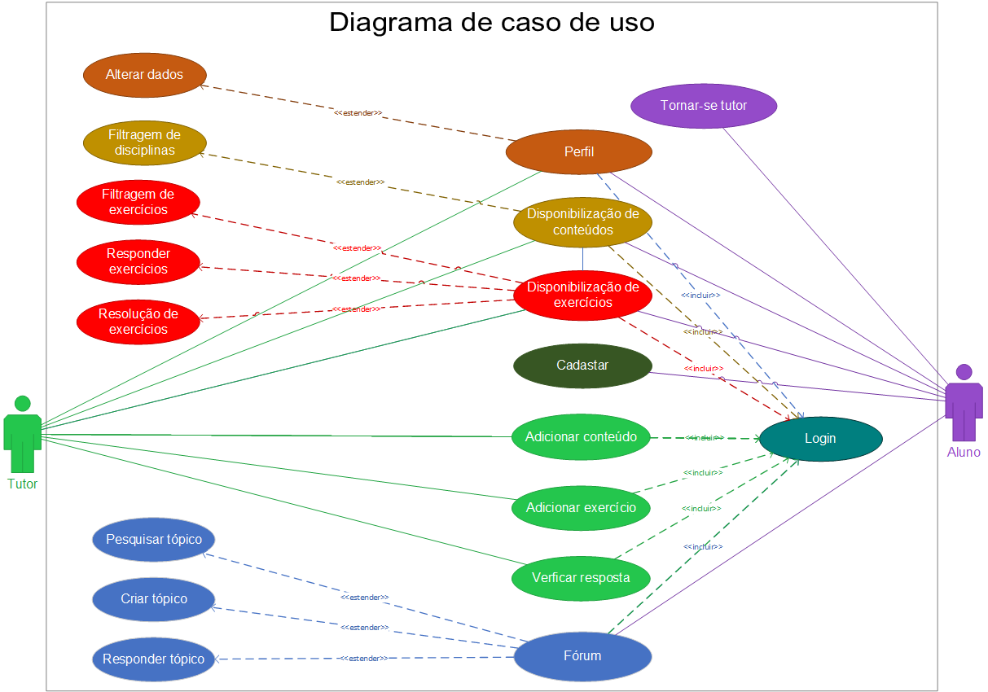

5.2.1 Descrição dos casos de uso

**Caso de Uso:** Cadastrar

**Ator Principal:** Aluno

**Interessados e Interesses:**

* **Aluno:** Deseja se cadastrar no sistema.
* **Tutor:** Deseja se cadastrar no sistema.

**Pré-Condições:** Dados do usuário.

**Pós-Condições:** Os dados do novo usuário são armazenados no sistema.

**Sucesso Principal:**

1. O usuário acessa o sistema.
2. Vai até a área de cadastro.
3. Insere seus dados para efetuar o cadastro.
4. Mensagem de confirmação.
5. Usuário cadastrado no sistema.

**Fluxos alternativos:**

**3.1.** Talvez já exista um usuário com os mesmos dados, mensagem de outro usuário já cadastrado é exibida.

**Caso de Uso:** Login

**Ator Principal:** Aluno

**Interessados e Interesses:**

* **Aluno:** Deseja acessar o sistema.
* **Tutor:** Deseja acessar sistema.

**Pré-Condições:** Usuário estar cadastrado no sistema.

**Pós-Condições:** Usuário tem acesso ao sistema.

**Sucesso Principal:**

1. Usuário insere seus dados para acessar o sistema.
2. Sistema confere se o usuário já está cadastrado e valida os outros dados.
3. Usuário tem acesso ao sistema.

**Fluxos alternativos:**

**1.1.** Usuário pode inserir seus dados errado, então deve inseri-los novamente.

**Caso de Uso:** Alterar dados

**Ator Principal:** Aluno

**Interessados e Interesses:**

* **Aluno:** Alterar seus dados.
* **Tutor:** Alterar seus dados.

**Pré-Condições:** Usuário deve estar logado no sistema.

**Pós-Condições:** As alterações dos dados são salvas na base de dados.

**Sucesso Principal:**

1. Após estar logado, o usuário vai até a área de “Meu perfil”.
2. Ao entrar na área de perfil, tem acesso aos seus dados.
3. Usuário clica no botão (editar) para alterar seus dados.
4. Insere seus novos dados.
5. Mensagem de sucesso, dados salvos na base de dados.

**Fluxos alternativos:**

**4.1** Talvez haja outro usuário com dados iguais, o sistema dispara um alerta solicitando os dados novamente.

**Caso de Uso:** Perfil

**Ator Principal:** Aluno

**Interessados e Interesses:**

* **Aluno:** Deseja visualizar e/ou alterar seus dados.
* **Tutor:** Deseja visualizar e/ou alterar seus dados.

**Pré-Condições:** Usuário deve estar logado no sistema.

**Pós-Condições:** Visualização e/ou alteração de seus dados.

**Sucesso Principal:**

1. Após estar logado, o usuário vai até a área de “Meu perfil”.
2. Ao entrar na área de perfil, tem acesso aos seus dados.
3. Usuário pode editar suas informações.

**Referências cruzadas:** Extensão do caso de uso Alterar Dados, com a finalidade de o usuário além de visualizar seus dados, ter a possibilidade de editar suas informações.

**Caso de uso:** Filtragem de conteúdo

**Ator Principal:** Aluno

**Interessados e Interesses:**

* **Aluno:** Filtrar conteúdo.
* **Tutor:** Filtrar conteúdo.

**Pré-Condições:** Usuário deve estar logado no sistema.

**Pós-Condições:** Filtrar conteúdo para diferentes fins.

**Sucesso Principal:**

1. Após estar logado, usuário vai até a área de “Disciplina”.
2. Na área de “Disciplina” ele terá a opção de fazer uma busca do conteúdo que desejar estudar ou outros fins.
3. Ao escolher o conteúdo desejado, ele poderá visualizar o tema escolhido.

**Fluxos alternativos:**

**2.1.** Caso não haja o conteúdo que deseja, o usuário pode solicitar aos administradores ou aos tutores.

**Caso de uso:** Adicionar conteúdo

**Ator Principal:** Tutor

**Interessados e Interesses:**

* **Aluno:** Função indisponível
* **Tutor:** Adicionar conteúdo

**Pré-Condições:** Usuário deve estar logado no sistema e ser um Tutor.

**Pós-Condições:** O novo conteúdo estará disponível para todos.

**Sucesso Principal:**

1. Após estar logado, o Tutor vai até a área de “Gerenciar plataforma”.
2. Em seguida, seleciona a opção de adicionar novo conteúdo.
3. Haverá instruções no sistema para que a adição seja feita da maneira adequada.
4. Após a inserção do novo conteúdo o Tutor receberá um aviso de adição feita com sucesso.
5. Conteúdo pronto para uso

**Fluxos alternativos:**

**1.1.** Caso o usuário não seja um Tutor, essa opção não aparecera para ele.

**Caso de uso:** Disponibilização de conteúdo

**Ator Principal:** Aluno

**Interessados e Interesses:**

* **Aluno:** Visualizar conteúdo.
* **Tutor:** Visualizar conteúdo.

**Pré-Condições:** Usuário deve estar logado no sistema.

**Pós-Condições:** Visualizar conteúdo para diferentes fins.

**Sucesso Principal:**

1. Após estar logado, usuário vai até a área de “Disciplina”.
2. Haverá a possibilidade de filtrar o conteúdo desejado.
3. O usuário terá acesso para visualização do conteúdo.

**Referências cruzadas:** Extensão do caso de uso Filtragem de conteúdo, para que o usuário possa buscar o que deseja com mais facilidade.

Extensão do caso de uso Adicionar conteúdo, com a finalidade de o tutor inserir novos conteúdos.

**Caso de uso:** Filtragem de Exercícios

**Ator Principal:** Aluno

**Interessados e Interesses:**

* **Aluno:** Filtrar exercícios.
* **Tutor:** Filtrar exercícios.

**Pré-Condições:** Usuário deve estar logado no sistema.

**Pós-Condições:** Filtrar exercícios para diferentes fins.

**Sucesso Principal:**

1. Após estar logado, usuário vai até a área de “Exercícios”.
2. Na área de “Exercícios” ele terá a opção de fazer uma busca do exercício que deseja.
3. Ao escolher o exercício desejado, ele poderá visualizar e/ou responder o exercício escolhido.

**Fluxos alternativos:**

**2.1.** Caso não haja algum exercício específico que deseja, o usuário pode solicitar aos administradores ou aos tutores.

**Caso de uso:** Responder Exercícios

**Ator Principal:** Aluno

**Interessados e Interesses:**

* **Aluno:** Responder exercícios.
* **Tutor:** Responder exercícios.

**Pré-Condições:** Usuário deve estar logado no sistema.

**Pós-Condições:** Responder exercícios para diferentes fins.

**Sucesso Principal:**

1. Após estar logado, usuário vai até a área de “Exercícios”.
2. Na área de “Exercícios” ele terá a opção de fazer uma busca do exercício que deseja.
3. Ao escolher o exercício desejado, ele poderá responder o exercício escolhido.
4. Caso a resposta esteja correta, haverá uma sinalização na coloração verde.
5. Após responder a questão ela não poderá ser mais respondida.

**Fluxos alternativos:**

**2.1.** Caso não haja algum exercício específico que deseja, o usuário pode solicitar aos administradores ou aos tutores.

**Caso de uso:** Resolução de Exercícios

**Ator Principal:** Aluno

**Interessados e Interesses:**

* **Aluno:** Visualizar a resolução exercícios.
* **Tutor:** Visualizar a resolução exercícios.

**Pré-Condições:** Usuário deve estar logado no sistema.

**Pós-Condições:** Visualizar a resolução de exercícios para diferentes fins.

**Sucesso Principal:**

1. Após estar logado, usuário vai até a área de “Exercícios”.
2. Na área de “Exercícios” ele terá a opção de fazer uma busca do exercício que deseja.
3. Ao escolher o exercício desejado, ele poderá responder o exercício escolhido.
4. Caso a resposta esteja correta, haverá uma sinalização na coloração verde.
5. Após responder a questão ela não poderá ser mais respondida.
6. Acertando ou não, em uma área da tela aparecera à resolução, para que o usuário possa entender porque tal resposta correta.

**Fluxos alternativos:**

**2.1.** Caso não haja algum exercício específico que deseja, o usuário pode solicitar aos administradores ou aos tutores.

**Caso de uso:** Adicionar exercício

**Ator Principal:** Tutor

**Interessados e Interesses:**

* **Aluno:** Função indisponível.
* **Tutor:** Adicionar exercício.

**Pré-Condições:** Usuário deve estar logado no sistema e ser um Tutor.

**Pós-Condições:** O novo exercício estará disponível para todos.

**Sucesso Principal:**

1. Após estar logado, o Tutor vai até a área de “Gerenciar plataforma”.
2. Em seguida, seleciona a opção de adicionar novo exercício.
3. Haverá instruções no sistema para que a adição seja feita da maneira adequada.
4. Após a inserção do novo exercício o Tutor receberá um aviso de adição feita com sucesso.
5. Conteúdo pronto para uso

**Fluxos alternativos:**

**1.1.** Caso o usuário não seja um Tutor, essa opção não aparecera para ele.

**Caso de uso:** Disponibilização de exercícios

**Ator Principal:** Aluno

**Interessados e Interesses:**

* **Aluno:** Visualizar exercícios.
* **Tutor:** Visualizar exercícios.

**Pré-Condições:** Usuário deve estar logado no sistema.

**Pós-Condições:** Visualizar exercícios para diferentes fins.

**Sucesso Principal:**

1. Após estar logado, usuário vai até a área de “Exercícios”.
2. Haverá a possibilidade de filtrar o exercício desejado.
3. O usuário terá acesso para visualização do conteúdo.
4. O usuário terá a opção de responder os exercícios.
5. O usuário terá a possibilidade de visualizar a resolução do exercício.

**Referências cruzadas:** Extensão do caso de uso Filtragem de exercício, para que o usuário possa buscar o que deseja com mais facilidade.

Extensão do caso de uso Responder exercícios, para que o usuário possa responder o exercício.

Extensão do caso de uso Resolução de exercícios, para que o usuário possa saber como tal resposta está correta.

Extensão do caso de uso Adicionar exercício, para que o Tutor possa inserir um novo exercício.

**Caso de uso:** Criar Tópico

**Ator Principal:** Aluno

**Interessados e Interesses:**

* **Aluno:** Criar um determinado tópico.
* **Tutor:** Criar um determinado tópico.

**Pré-Condições:** Usuário deve estar logado no sistema.

**Pós-Condições:** Criar um tópico para diferentes fins.

**Sucesso Principal:**

1. Após estar logado, usuário vai até a área de “Fórum”.
2. Na área de “Fórum” ele terá diversas opções entre elas criar um tópico.
3. Após selecionar a opção de criar um novo tópico, o usuário deve escolher a matéria referente à pergunta e a categoria dela.
4. Após isso insere a dúvida/dica ou qualquer que seja o conteúdo do novo tópico.
5. Tópico disponível para os demais usuários responder ou visualizar.

**Fluxos alternativos:**

**2.1.** Além de criar, o usuário terá a possibilidade de pesquisar e/ou responder um tópico já criado.

**Caso de uso:** Pesquisar Tópico

**Ator Principal:**

**Interessados e Interesses:**

* **Aluno:** Pesquisar um determinado tópico.
* **Tutor:** Pesquisar um determinado tópico.

**Pré-Condições:** Usuário deve estar logado no sistema.

**Pós-Condições:** Pesquisar um tópico para diferentes fins.

**Sucesso Principal:**

1. Após estar logado, usuário vai até a área de “Fórum”.
2. Na área de “Fórum” ele terá diversas opções entre elas pesquisar sobre um tópico.
3. Caso tenha o tópico que deseja, poderá visualizar e/ou responde.

**Fluxos alternativos:**

**2.1.** Caso não haja algum tópico específico, o usuário poderá criar um.

**Caso de uso:** Responder Tópico

**Ator Principal:** Aluno

**Interessados e Interesses:**

* **Aluno:** Responder um determinado tópico.
* **Tutor:** Responder um determinado tópico.

**Pré-Condições:** Usuário deve estar logado no sistema.

**Pós-Condições:** Responder um tópico para diferentes fins.

**Sucesso Principal:**

1. Após estar logado, usuário vai até a área de “Fórum”.
2. Na área de “Fórum” ele terá diversas opções entre elas responder sobre um tópico.
3. Para responder um tópico o usuário deve pesquisar um tópico e em seguida inserir sua resposta e/ou dica para a pergunta de outro usuário.

**Fluxos alternativos:**

**2.1.** Caso não haja algum tópico específico, o usuário poderá criar um.

**Caso de uso:** Verificar resposta

**Ator Principal:** Tutor

**Interessados e Interesses:**

* **Aluno:** Função indisponível.
* **Tutor:** Verificar a veracidade uma resposta.

**Pré-Condições:** Usuário deve estar logado no sistema e ser um Tutor.

**Pós-Condições:** Deixar um tópico verificado, provando sua veracidade para diferentes fins.

**Sucesso Principal:**

1. Após estar logado, usuário vai até a área de “Fórum”.
2. Na área de “Fórum” ele terá diversas opções entre elas responder, criar e/ou responder um tópico.
3. Ao ler/analisar uma determinada resposta o tutor pode sinaliza-la como verídica, provando que o conteúdo da resposta condiz com a pergunta.

**Fluxos alternativos:**

**2.1.** Caso o usuário seja um aluno, essa função estará indisponível.

**Caso de uso:** Fórum

**Ator Principal:** Aluno

**Interessados e Interesses:**

* **Aluno:** Pesquisar, criar e/ou responder um determinado tópico.
* **Tutor:** Pesquisar, criar e/ou responder um determinado tópico.

**Pré-Condições:** Usuário deve estar logado no sistema.

**Pós-Condições:** Pesquisar, criar e/ou responder um tópico para diferentes fins.

**Sucesso Principal:**

1. Após estar logado, usuário vai até a área de “Fórum”.
2. Na área de “Fórum” ele terá diversas opções entre elas pesquisar, criar e/ou responder sobre um tópico.
3. O usuário escolhe a opção que o mais agrada

**Referências cruzadas:** Extensão do caso de uso Criar um tópico, para que o usuário possa criar um novo tópico.

Extensão do caso de uso Responder um tópico, para que o usuário possa responder um novo tópico.

Extensão do caso de uso Pesquisar um tópico, para que o usuário possa encontrar algum assunto de seu interesse.

Extensão do caso de uso Verificar Resposta, para que o usuário possa saber se a resposta para sua pergunta está correta.

5.3 Diagrama de Atividades

5.3.1 Cadastrar

Figura 2-Cadastrar

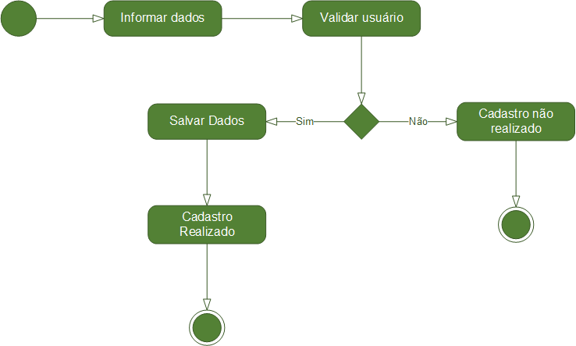

5.3.2 Logar

Figura 3- Logar

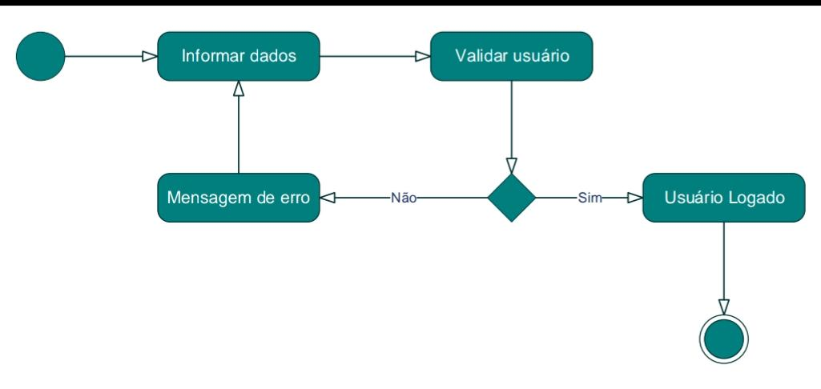

5.3.3 Disponibilizar exercícios

Figura 4-Disponibilizar exercícios

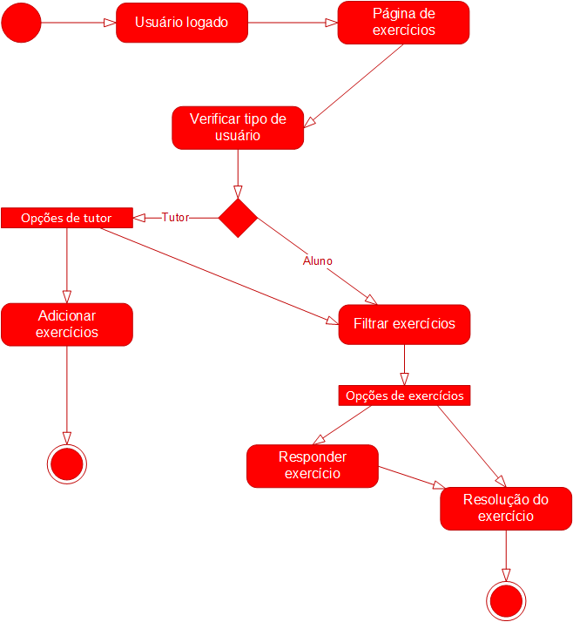

5.3.4 Fórum

Figura 5- Fórum

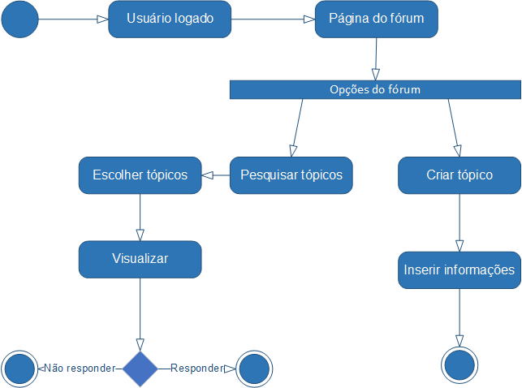

5.3.5 Disponibilizar conteúdo

Figura 6- Disponibilizar Conteúdo

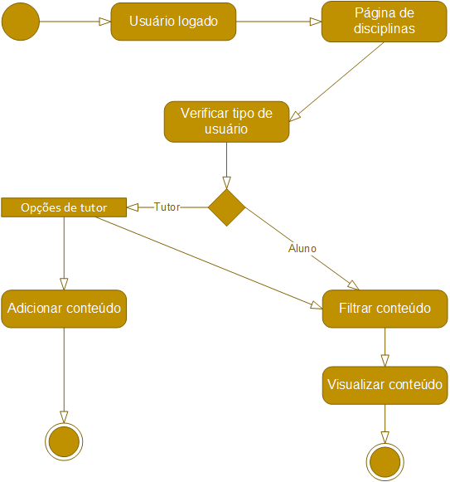

5.3.6 Alterar dados

Figura 7-Alterar dados

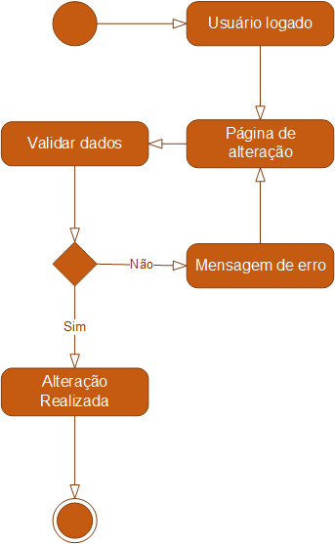

5.3.7 Tutorial

Figura 8- Tutorial

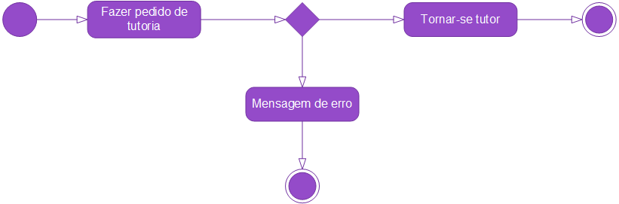

5.4 Telas e Códigos

5.4.1 conexao.php

<?php

//Esta função faz a conexão com o Banco de Dados

function Func_connect_DAL()

{//1

//variaveis de conexão

$host = "localhost";

$user = "root";

$password = "";

$database = "DB_Aurora";

//execeuta conexao

$conexao = mysqli_connect($host, $user, $password, $database);

$sql = 'SET NAMES "utf8"';

mysqli_query($conexao, $sql);

$sql = 'SET character_set_connection=utf8';

mysqli_query($conexao, $sql);

$sql = 'SET character_set_client=utf8';

mysqli_query($conexao, $sql);

$sql = 'SET character_set_results=utf8';

mysqli_query($conexao, $sql);

if(mysqli_connect_errno ($conexao))

{//2

//se der erro

echo "Falha na conexao com o Banco de Dados!<br />";

echo "Erro: " . mysqli_error();

die();

}//2

else

{//3

//se der certo continua na Class_logar_DAL

return $conexao;

}//3

}//1

//Esta função executa uma Query de select

function Func_executeselect_DAL($query)

{//4

$conexao = Func_connect_DAL();//localizada no arquivo Class_conexao_DAL, linha 3

$result = mysqli_query($conexao, $query);

$resultado = mysqli_fetch_assoc($result);

return $resultado;//retorna para o aquivo que chamo FUNÇÂO GENERICA

//função fecha a conexao com o banco

Func_fechaconexao_DAL($conexao);//localizada no arquivo Class_conexao_DAL, linha 56

}//4

//esta funçao executa uma query de insert

function Func_executeinsert_DAL($query)

{//5

$conexao = Func_connect_DAL();//localizada no arquivo Class_conexao_DAL, linha 3

if ( mysqli_query ( $conexao, $query ))

{//6

$resultado = "Registros adicionados com sucesso.";

}//6

else

{//7

$resultado = "ERRO: Não foi possível capaz de executar $query." . mysqli_error ( $conexao );

}//7

return $resultado;//retorna para o aquivo que chamo

//função fecha a conexao com o banco

Func_fechaconexao_DAL($conexao);//localizada no arquivo Class_conexao_DAL, linha 56

}//5

//esta funçao executa uma query de update

function Func_executeupdate_DAL($query)

{//8

$conexao = Func_connect_DAL();//localizada no arquivo Class_conexao_DAL, linha 3

if ( mysqli_query ( $conexao, $query ))

{//9

$resultado = "Registros atualizados com sucesso.";

}//9

else

{//10

$resultado = "ERRO: Não foi possível capaz de executar $query." . mysqli_error ( $conexao );

}//10

return $resultado;//retorna para o aquivo que chamo

//função fecha a conexao com o banco

Func_fechaconexao_DAL($conexao);//localizada no arquivo Class_conexao_DAL, linha 56

}///8

//esta função fecha a conexo

function Func_fechaconexao_DAL($conexao)

{//11

mysqli_close($conexao);

}//11

?>

5.4.2 index.php

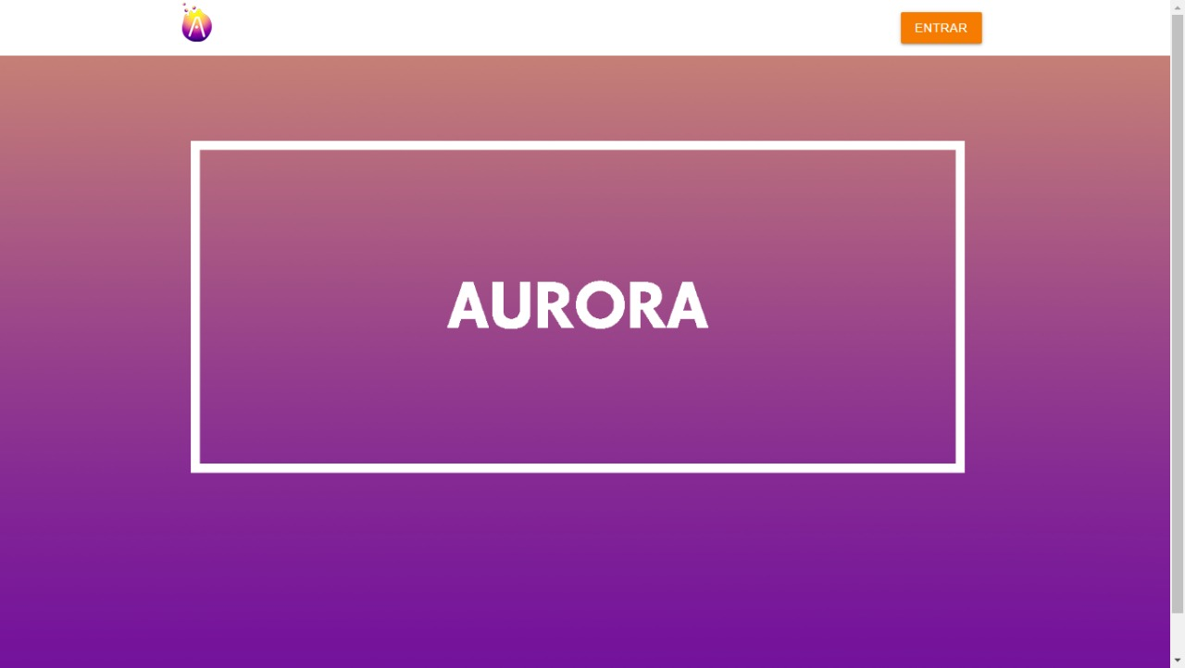

<!DOCTYPE html>

<html>

<head>

<meta charset="utf-8/">

<!--Importando Ícone da Google Font-->

<link href="css/icon.css" rel="stylesheet"/>

<!--Importando materialize.css-->

<link type="text/css" rel="stylesheet" href="css/materialize.min.css" media="screen,projection"/>

<!--Importando CSS Personalizado-->

<link type="text/css" rel="stylesheet" href="css/style.css"/>

<!--"Mostrando" ao navegador que a página é optimizada para dispostivos mobile-->

<meta name="viewport" content="width=device-width, initial-scale=1.0"/>

<link rel="shortcut icon" type="image/x-icon" href="img/favicon.ico"/>

<!-- Altera a cor de fundo -->

<style> body{ background-color: #eceff1; } </style>

</head>

<body>

<!--Incluindo a barra de navegação-->

<?php

include 'nav.html'

?>

<!--Área do Carrossel-->

<div class="carousel carousel-slider">

<a class="carousel-item" href="#one!"><img src="img/BannerLogo2.png"></a>

</div>

<!--Vinculando JavaScript no final da página para ganho de performance-->

<script type="text/javascript" src="js/jquery-1.12.1.min.js"></script>

<script type="text/javascript" src="js/materialize.min.js"></script>

<script>

$('.carousel.carousel-slider').carousel({

fullWidth: true,

fullHeight: true,

});

</script>

</body>

</html>

5.4.3 login.php

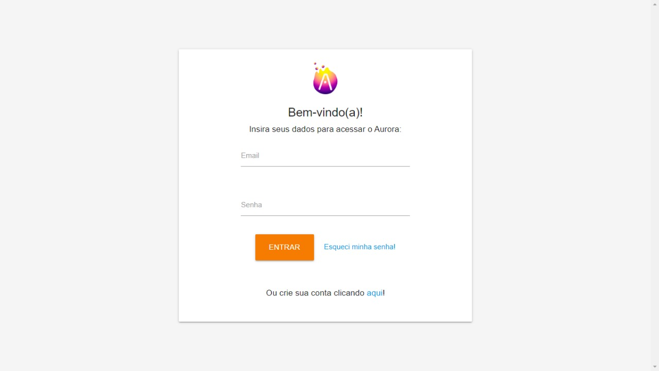

<!DOCTYPE html>

<html>

<head>

<meta charset="utf-8">

<!--Importando materialize.css-->

<link type="text/css" rel="stylesheet" href="css/materialize.min.css" media="screen,projection"/>

<!--Importando CSS Personalizado-->

<link type="text/css" rel="stylesheet" href="css/style.css">

<!--"Mostrando" ao navegador que a página é optimizada para dispostivos mobile-->

<meta name="viewport" content="width=device-width, initial-scale=1.0"/>

<!--Inserindo script de Validação-->

<script src="BLL/ValidarL.js"></script>

<title> Login Aurora </title>

</head>

<body class="grey lighten-4">

<!-- Iniciando a sessão-->

<?php

session_start();

?>

<!-- Conteúdo principal -->

<main>

<div class="container">

<div class="row center-align mt-5">

<div class="col s12 m8 offset-m2">

<!--Card que contém o formulário de login -->

<div class="card">

<div class="card-content">

<div class="card-title">

<span class="card-title">

<div class="row">

<img class="responsive-img col s2 offset-s5" src="img/AuroraLogo.png"/>

</div>

<h5><strong> Bem-vindo(a)! </strong></h5>

<h6> Insira seus dados para acessar o Aurora:</h6>

</span>

</div>

<form name = "Login" method = "POST" action = "DAL/Login/Class_logar_DAL.php">

<div class="row">

<div class="col s12 m12">

<div class="input-field col s12 m8 offset-m2">

<!--Input de email-->

<input id="user" type="email"class="validate" name="email">

<label for="user"> Email </label>

<span class="helper-text" data-error="Email inválido" data-success=""></span>

</div>

</div>

<div class="col s12 m12">

<div class="input-field col s12 m8 offset-m2">

<input id="passuser" type="password"class="validate" name="senha">

<label for="passuser"> Senha </label>

</div>

</div>

<div class="col s12 m12">

<div class="input-field col s12 m12 center-align">

<button class="btn waves-effect waves-light btn-large orange darken-2" type="button" name="action" onclick="ValidL()">ENTRAR</button> &nbsp; &nbsp; <a href="#modal1" class="modal-trigger"> Esqueci minha senha! </a>

</div>

</div>

<div class="row center-align">

<div class="col s12">

<h6 class="red-text" id="Retorno"> </h6>

<h6 class="red-text">

<?php

if (isset($_SESSION['auxiliar']))

{

echo $_SESSION['auxiliar'];

unset ($_SESSION['auxiliar']);

}

?>

</h6>

</div>

</div>

<div class="col s12 m12 center-align">

<h6>Ou crie sua conta clicando <a href="cadastro.php">aqui</a>!</h6>

</div>

</div>

</form>

</div>

</div>

</div>

</div>

</div>

<div id="modal1" class="modal">

<div class="modal-content">

<div class="row center-align">

<div class="row">

<img class="responsive-img col s2 offset-s5" src="img/AuroraLogo.png"/>

</div>

<h4>Esqueci a senha </h4>

<p> Insira seu e-mail cadastrado para enviarmos sua nova senha: </p>

</div>

<div class="row">

<form action="#" method="#">

<div class="col s12 m12">

<div class="input-field col s12 m8 offset-m2">

<input id="user" type="email"class="validate" name="email">

<label for="user"> Email </label>

<span class="helper-text" data-error="Email inválido" data-success=""></span>

</div>

</div>

<div class="col s12 m12 center-align">

<button class="btn waves-effect waves-light btn orange darken-2" type="button" name="action" onclick="">ENVIAR</button>

</div>

</form>

</div>

</div>

<div class="modal-footer">

<a href="#" class="modal-action modal-close waves-effect waves-green btn-flat">Cancelar</a>

</div>

</div>

</main>

<!--Vinculando JavaScript no final da página para ganho de performance-->

<script type="text/javascript" src="js/jquery-1.12.1.min.js"></script>

<script type="text/javascript" src="js/materialize.min.js"></script>

<script>

$(document).ready(function(){

$('.modal').modal();

});

</script>

</body>

</html>

5.4.4 cadastro.php

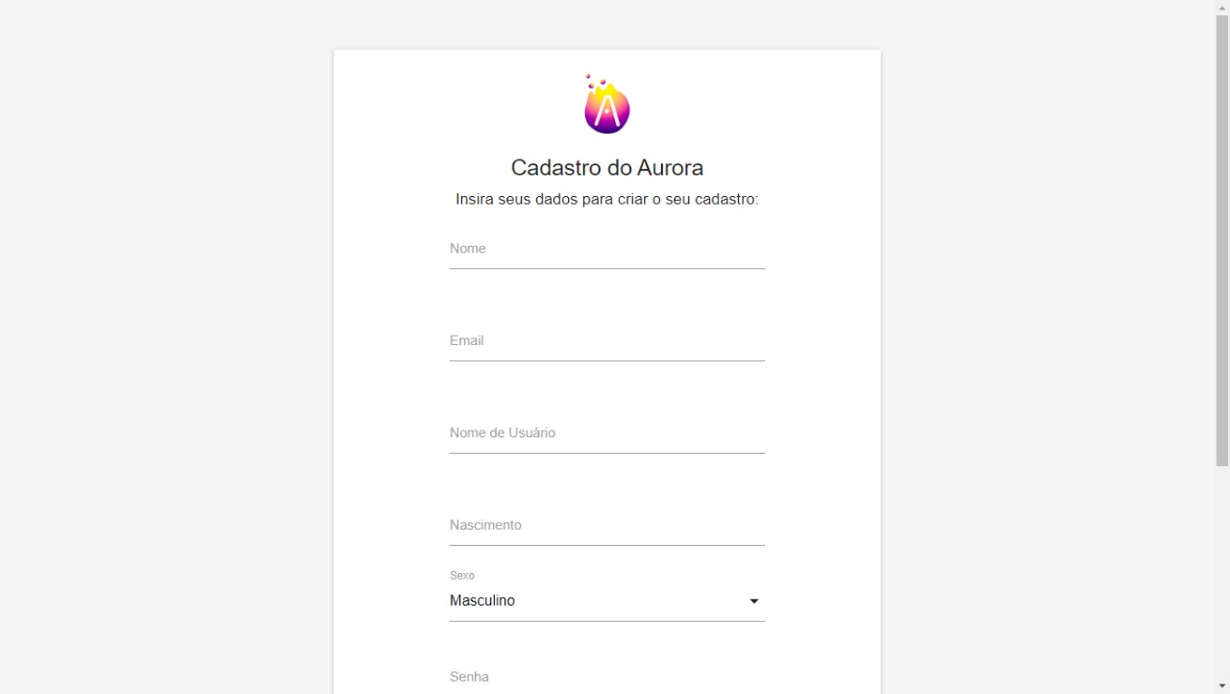

<!DOCTYPE html>

<html>

<head>

<meta charset="utf-8">

<!--Importando Ícone da Google Font-->

<link href="css/icon.css" rel="stylesheet">

<!--Importando materialize.css-->

<link type="text/css" rel="stylesheet" href="css/materialize.min.css" media="screen,projection"/>

<!--Importando CSS Personalizado-->

<link type="text/css" rel="stylesheet" href="css/style.css">

<!--"Mostrando" ao navegador que a página é optimizada para dispostivos mobile-->

<meta name="viewport" content="width=device-width, initial-scale=1.0"/>

<!--Inserindo script de Validação-->

<script src="BLL/ValidarC.js"></script>

<!-- javascript do google -->

<script type="text/javascript" src="//ajax.googleapis.com/ajax/libs/jquery/2.2.3/jquery.min.js"></script>

<title> Cadastro Aurora </title>

</head>

<body class="grey lighten-4">

<div class="container">

<div class="row center-align mt-2">

<div class="col s12 m8 offset-m2">

<div class="card">

<div class="card-content">

<div class="card-title">

<span class="card-title">

<div class="row">

<a href="default.html"><img class="responsive-img col s2 offset-s5" src="img/AuroraLogo.png"/></a>

</div>

<h5><strong> Cadastro do Aurora </strong></h5>

<h6> Insira seus dados para criar o seu cadastro:</h6>

</span>

<?php

if (isset($_SESSION['auxiliar']))

{

echo $_SESSION['auxiliar'];

unset ($_SESSION['auxiliar']);

}

?>

</div>

<form name="cadastro" method="post" action="DAL/Cadastro/Class_cadastrar_DAL.php">

<div class="row">

<div class="col s12 m12">

<div class="input-field col s12 m8 offset-m2">

<input id="name" type="text" name="nome" class="validate" required> <!--Campo Nome-->

<label for="name"> Nome </label>

<span class="helper-text" data-error="Insira seu nome" data-success=""></span>

</div>

</div>

<div class="col s12 m12">

<div class="input-field col s12 m8 offset-m2">

<input id="email" type="email" name="email" class="validate" required> <!--Campo Email-->

<label for="email"> Email </label>

<span class="helper-text" data-error="Insira um email válido" data-success=""></span>

</div>

</div>

<div class="col s12 m12">

<div class="input-field col s12 m8 offset-m2">

<input id="user" type="text" name="usernick" class="validate" required>

<label for="user"> Nome de Usuário </label> <!--Campo Usuário-->

<span class="helper-text" data-error="Insira um nome de usuário válido" data-success=""></span>

</div>

</div>

<div class="col s12 m12">

<div class="input-field col s12 m8 offset-m2">

<input type="text" id="nasc" name="data_nascimento" class="datepicker" required> <!--Campo Data de Nascimento-->

<label for="nasc"> Nascimento </label>

</div>

</div>

<div class="col s12 m12">

<div class="input-field col s12 m8 offset-m2">

<select id="sexo" name="sexo" required>

<optgroup label="Selecione:">

<option value="Masculino">Masculino</option>

<option value="Feminino">Feminino</option>

<option value="Outro">Prefiro não identificar</option>

</optgroup>

</select>

<label>Sexo</label>

</div>

</div>

<div class="col s12 m12">

<div class="input-field col s12 m8 offset-m2">

<input id="passuser" type="password" name="senha" class="validate" required>

<label for="passuser"> Senha </label>

</div>

</div>

<div class="col s12 m12">

<div class="input-field col s12 m8 offset-m2">

<input id="passuserconf" type="password" name="confsenha" class="validate" required>

<label for="passuserconf"> Confirmar Senha </label>

</div>

</div>

<div class="col s12 m12">

<div class="input-field col s12 m12 center-align">

<button class="btn waves-effect waves-light btn-large orange darken-2" type="button" name="action" onclick="ValidC()">CADASTRAR</button> <!--Botão Cadastrar-->

</div>

</div>

</div>

</form>

<div class="row center-align">

<div class="col s12">

<h6 class="red-text" id="Retorno"> </h6>

</div>

</div>

<div class="row">

<div class="col s12 m12 center-align">

<h6>Já é cadastrado? Clique <a href="login.php">aqui</a>!</h6>

</div>

</div>

</div>

</div>

</div>

</div>

</div>

<!--Vinculando JavaScript no final da página para ganho de performance-->

<script type="text/javascript" src="js/jquery-1.12.1.min.js"></script>

<script type="text/javascript" src="js/materialize.min.js"></script>

<!--Ativando recursos via jQuery-->

<script>

$(document).ready(function(){

$('.datepicker').datepicker({

format: 'dd / mm / yyyy',

i18n: {

months: ['Jan','Fev','Mar','Abr','Mai','Jun','Jul','Ago','Set','Out','Nov','Dez'],

monthsShort: ['Jan','Fev','Mar','Abr','Mai','Jun','Jul','Ago','Set','Out','Nov','Dez'],

cancel: 'Cancelar',

done: 'Pronto',

weekdaysAbbrev: ['D','S','T','Q','Q','S','S'],

weekdaysShort: ['Dom','Seg','Ter','Qua','Qui','Sex','Sab'],

},

maxDate: new Date(),

yearRange: [1930,2019],

});

});

M.AutoInit();

//validação user

$(function(){

$("#user").blur(function(){

//Recuperar o valor do campo

var pesquisa = $(this).val();

//Verificar se há algo digitado

if(pesquisa != ''){

var dados = {

palavra : pesquisa

}

$.post('DAL/Cadastro/Class_usuario_DAL.php', dados, function(retorna)

{

if(retorna != "")

{

alert(retorna);

}

});

}

});

});

//validação email

$(function(){

$("#email").blur(function(){

//Recuperar o valor do campo

var pesquisa = $(this).val();

//Verificar se há algo digitado

if(pesquisa != ''){

var dados = {

palavra : pesquisa

}

$.post('DAL/Cadastro/Class_email_DAL.php', dados, function(retorna)

{

if(retorna != "")

{

alert(retorna);

}

});

}

});

});

</script>

</body>

</html>

5.4.5 home.php

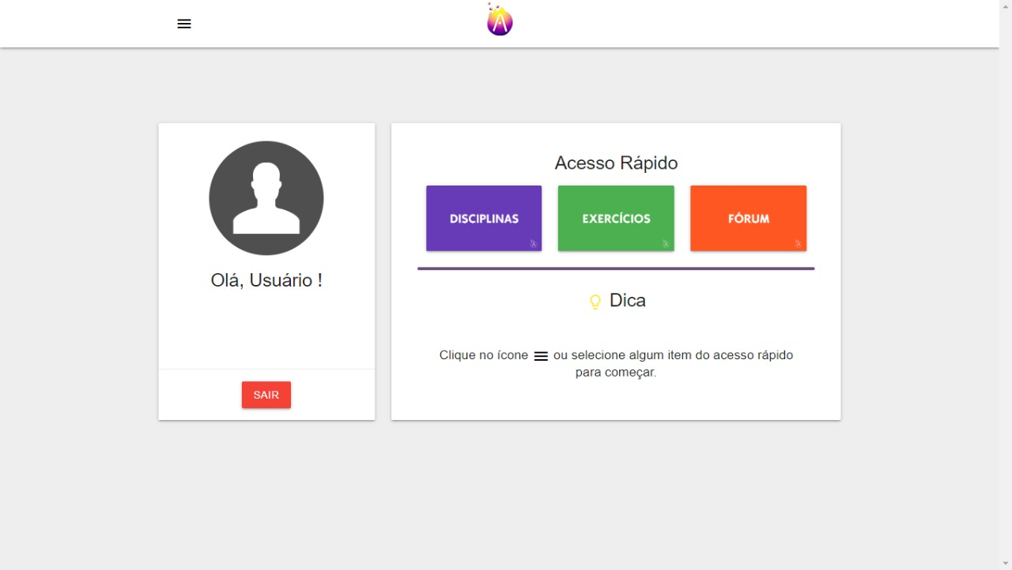

<!DOCTYPE html>

<html>

<head>

<meta charset="utf-8">

<!--Importando Ícone da Google Font-->

<link href="css/icon.css" rel="stylesheet">

<!--Importando materialize.css-->

<link type="text/css" rel="stylesheet" href="css/materialize.min.css" media="screen,projection"/>

<!--Importando CSS Personalizado-->

<link type="text/css" rel="stylesheet" href="css/style.css">

<!--"Mostrando" ao navegador que a página é optimizada para dispostivos mobile-->

<meta name="viewport" content="width=device-width, initial-scale=1.0"/>

</head>

<body class="grey lighten-3">

<?php

include 'nav_home.php';

?>

<main>

<div class="container">

<div class="row center-align mt-5">

<div class="col s12 m4">

<div class="card medium">

<div class="card-content">

<div class="card-title">

<span class="card-title">

<div class="row">

<img class="responsive-img col s8 offset-s2 circle user-img preview-img" id="img_perfil" src="<?php echo "uploads/img_Uperf/".$_SESSION['UserImg'];?>"/>

</div>

<h5><strong> Olá, <?php echo $_SESSION['User_Name']?> ! </strong></h5>

</span>

</div>

</div>

<div class="card-action">

<a href="sair.php" class="waves-effect waves-light btn red">Sair</a>

</div>

</div>

</div>

<div class="col s12 m8">

<div class="card medium">

<div class="card-content">

<div class="card-title">

<span class="card-title">

<h5> Acesso Rápido </h5>

</span>

</div>

<div class="col s12 m12">

<div class="col s12 m4">

<div class="card hoverable">

<div class="card-image">

<a href="disciplinas.php"><img class="responsive-img" src="uploads/img_AcessoRp/1.png"></a>

</div>

</div>

</div>

<div class="col s12 m4">

<div class="card hoverable">

<div class="card-image">

<a href="exercicios.php"><img class="responsive-img" src="uploads/img_AcessoRp/2.png"></a>

</div>

</div>

</div>

<div class="col s12 m4">

<div class="card hoverable">

<div class="card-image">

<a href="forum/forum-index.php"><img class="responsive-img" src="uploads/img_AcessoRp/3.png"></a>

</div>

</div>

</div>

</div>

<div class="col s12 m12">

<div class="progress">

<div class="determinate" style="width: 100%"></div>

</div>

<div class="card-title mt-2">

<span class="card-title">

<h5> <i class="yellow-text material-icons"> lightbulb_outline </i> Dica </h5>

</span>

</div>

<div class="card-content">

<h6> Clique no ícone <i class="material-icons black-text">menu</i> ou selecione algum item do acesso rápido para começar.</h6>

</div>

</div>

</div>

</div>

</div>

<!--

<div class="col s12 m8">

<div class="card">

<div class="card-content">

<div class="card-title">

<span class="card-title">

</span>

</div>

<div class=row>

<div class="col s12 m12">

<div class="col s12 m4">

<div class="card hoverable">

<div class="card-image">

<img class="responsive-img" src="uploads/img_AcessoRp/1.png">

</div>

</div>

</div>

<div class="col s12 m4">

<div class="card hoverable">

<div class="card-image">

<img class="responsive-img" src="uploads/img_AcessoRp/2.png">

</div>

</div>

</div>

<div class="col s12 m4">

<div class="card hoverable">

<div class="card-image">

<img class="responsive-img" src="uploads/img_AcessoRp/3.png">

</div>

</div>

</div>

</div>

</div>

</div>

</div>

</div> -->

</div>

</div>

<!--<div class="col s8 offset-s2 m2 mt-2 offset-m2"> IMAGEM DO USUÁRIO

</div>

div class="col s12 m8">

<h5> </h5>

<table class="highlight">

<thead class="centered">

<tr>

<th> Nome </th>

<th> </th>

</tr>

</thead>

<tbody>

<tr>

<td>

<?php echo $_SESSION['Nome_Completo']?>

</td>

<td></td>

</tr>

</tbody>

<thead>

<tr>

<th> E-mail </th>

<th></th>

</tr>

</thead>

<tbody>

<tr>

<td>

<?php echo $_SESSION['Email']?>

</td>

</tr>

</tbody> -->

</table>

</div>

<div>

</main>

</body>

</html>

5.4.6 disciplinas.php

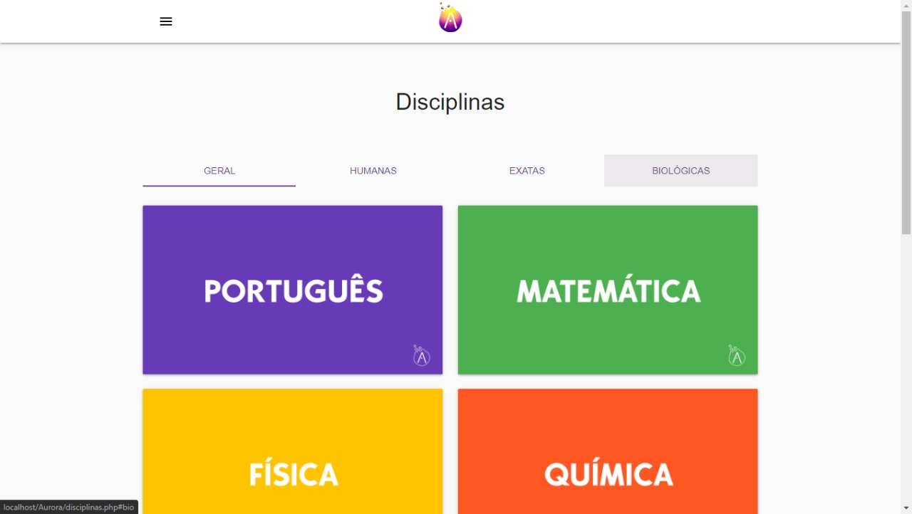

<!DOCTYPE html>

<html>

<head>

<meta charset="utf-8">

<!--Importando Ícone da Google Font-->

<link href="css/icon.css" rel="stylesheet">

<!--Importando materialize.css-->

<link type="text/css" rel="stylesheet" href="css/materialize.min.css" media="screen,projection"/>

<!--Importando CSS Personalizado-->

<link type="text/css" rel="stylesheet" href="css/style.css">

<!--"Mostrando" ao navegador que a página é optimizada para dispostivos mobile-->

<meta name="viewport" content="width=device-width, initial-scale=1.0"/>

</head>

<body class="grey lighten-5">

<?php

include 'nav_home.php';

?>

<main>

<div class="container">

<div class="row center-align mt-2">

<div class="col s12">

<h4> Disciplinas </h4>

</div>

</div>

<div class="row mt-2">

<div class="col s12">

<ul id="#" class="tabs grey lighten-5">

<li class="tab col s3"><a class="active" href="#geral">Geral</a></li>

<li class="tab col s3"><a href="#humanas">Humanas</a></li>

<li class="tab col s3"><a href="#exatas">Exatas</a></li>

<li class="tab col s3"><a href="#bio">Biológicas</a></li>

</ul>

</div>

</div>

<div id="geral" class="row"> <!-- Todas as gerais ficam dentro dessa row-->

<div class="col s12 m6 l6">

<div class="card hoverable">

<div class="card-image card-image waves-effect waves-block waves-light">

<!--LINK PARA CONTEÚDO--> <a href="disciplinas-cont.php?disc=Português"> <img class="activator" src="uploads/img_Materias/port.png"> </a>

</div>

</div>

</div>

<div class="col s12 m6 l6">

<div class="card hoverable">

<div class="card-image card-image waves-effect waves-block waves-light">

<!--LINK PARA CONTEÚDO--> <a href="disciplinas-cont.php?disc=Matemática"> <img class="activator" src="uploads/img_Materias/mat.png"> </a>

</div>

</div>

</div>

<div class="col s12 m6 l6">

<div class="card hoverable">

<div class="card-image card-image waves-effect waves-block waves-light">

<!--LINK PARA CONTEÚDO--> <a href="disciplinas-cont.php?disc=Física"> <img class="activator" src="uploads/img_Materias/fis.png"> </a>

</div>

</div>

</div>

<div class="col s12 m6 l6">

<div class="card hoverable">

<div class="card-image card-image waves-effect waves-block waves-light">

<!--LINK PARA CONTEÚDO--> <a href="disciplinas-cont.php?disc=Química"> <img class="activator" src="uploads/img_Materias/quim.png"> </a>

</div>

</div>

</div>

<div class="col s12 m6 l6">

<div class="card hoverable">

<div class="card-image card-image waves-effect waves-block waves-light">

<!--LINK PARA CONTEÚDO--> <a href="disciplinas-cont.php?disc=Biologia"> <img class="activator" src="uploads/img_Materias/bio.png"> </a>

</div>

</div>

</div>

<div class="col s12 m6 l6">

<div class="card hoverable">

<div class="card-image card-image waves-effect waves-block waves-light">

<!--LINK PARA CONTEÚDO--> <a href="disciplinas-cont.php?disc=História"> <img class="activator" src="uploads/img_Materias/hist.png"> </a>

</div>

</div>

</div>

<div class="col s12 m6 l6">

<div class="card hoverable">

<div class="card-image card-image waves-effect waves-block waves-light">

<!--LINK PARA CONTEÚDO--> <a href="disciplinas-cont.php?disc=Geografia"> <img class="activator" src="uploads/img_Materias/geo.png"> </a>

</div>

</div>

</div>

<div class="col s12 m6 l6">

<div class="card hoverable">

<div class="card-image card-image waves-effect waves-block waves-light">

<!--LINK PARA CONTEÚDO--> <a href="disciplinas-cont.php?disc=Filosofia"> <img class="activator" src="uploads/img_Materias/filo.png"> </a>

</div>

</div>

</div>

<div class="col s12 m6 l6">

<div class="card hoverable">

<div class="card-image card-image waves-effect waves-block waves-light">

<!--LINK PARA CONTEÚDO--> <a href="disciplinas-cont.php?disc=Sociologia"> <img class="activator" src="uploads/img_Materias/socio.png"> </a>

</div>

</div>

</div>

</div>

<div id="humanas" class="row"> <!-- Todas as humanas ficam dentro dessa row-->

<div class="col s12 m6 l6">

<div class="card hoverable">

<div class="card-image card-image waves-effect waves-block waves-light">

<!--LINK PARA CONTEÚDO--> <a href="disciplinas-cont.php?disc=Português"> <img class="activator" src="uploads/img_Materias/port.png"> </a>

</div>

</div>

</div>

<div class="col s12 m6 l6">

<div class="card hoverable">

<div class="card-image card-image waves-effect waves-block waves-light">

<!--LINK PARA CONTEÚDO--> <a href="disciplinas-cont.php?disc=História"> <img class="activator" src="uploads/img_Materias/hist.png"> </a>

</div>

</div>

</div>

<div class="col s12 m6 l6">

<div class="card hoverable">

<div class="card-image card-image waves-effect waves-block waves-light">

<!--LINK PARA CONTEÚDO--> <a href="disciplinas-cont.php?disc=Geografia"> <img class="activator" src="uploads/img_Materias/geo.png"> </a>

</div>

</div>

</div>

<div class="col s12 m6 l6">

<div class="card hoverable">

<div class="card-image card-image waves-effect waves-block waves-light">

<!--LINK PARA CONTEÚDO--> <a href="disciplinas-cont.php?disc=Filosofia"> <img class="activator" src="uploads/img_Materias/filo.png"> </a>

</div>

</div>

</div>

<div class="col s12 m6 l6">

<div class="card hoverable">

<div class="card-image card-image waves-effect waves-block waves-light">

<!--LINK PARA CONTEÚDO--> <a href="disciplinas-cont.php?disc=Sociologia"> <img class="activator" src="uploads/img_Materias/socio.png"> </a>

</div>

</div>

</div>

</div>

<div id="exatas" class="row"> <!-- Todas as exatas ficam dentro dessa row-->

<div class="col s12 m6 l6">

<div class="card hoverable">

<div class="card-image card-image waves-effect waves-block waves-light">

<!--LINK PARA CONTEÚDO--> <a href="disciplinas-cont.php?disc=Matemática"> <img class="activator" src="uploads/img_Materias/mat.png"> </a>

</div>

</div>

</div>

<div class="col s12 m6 l6">

<div class="card hoverable">

<div class="card-image card-image waves-effect waves-block waves-light">

<!--LINK PARA CONTEÚDO--> <a href="disciplinas-cont.php?disc=Física"> <img class="activator" src="uploads/img_Materias/fis.png"> </a>

</div>

</div>

</div>

<div class="col s12 m6 l6">

<div class="card hoverable">

<div class="card-image card-image waves-effect waves-block waves-light">

<!--LINK PARA CONTEÚDO--> <a href="disciplinas-cont.php?disc=Química"> <img class="activator" src="uploads/img_Materias/quim.png"> </a>

</div>

</div>

</div>

</div>

<div id="bio" class="row"> <!-- Todas as biológicas ficam dentro dessa row-->

<div class="col s12 m6 l6">

<div class="card hoverable">

<div class="card-image card-image waves-effect waves-block waves-light">

<!--LINK PARA CONTEÚDO--> <a href="disciplinas-cont.php?disc=Biologia"> <img class="activator" src="uploads/img_Materias/bio.png"> </a>

</div>

</div>

</div>

</div>

</main>

<script>

$(document).ready(function(){

$('.tabs').tabs();

})

</script>

</body>

</html>

5.4.7 disciplinas-cont.php

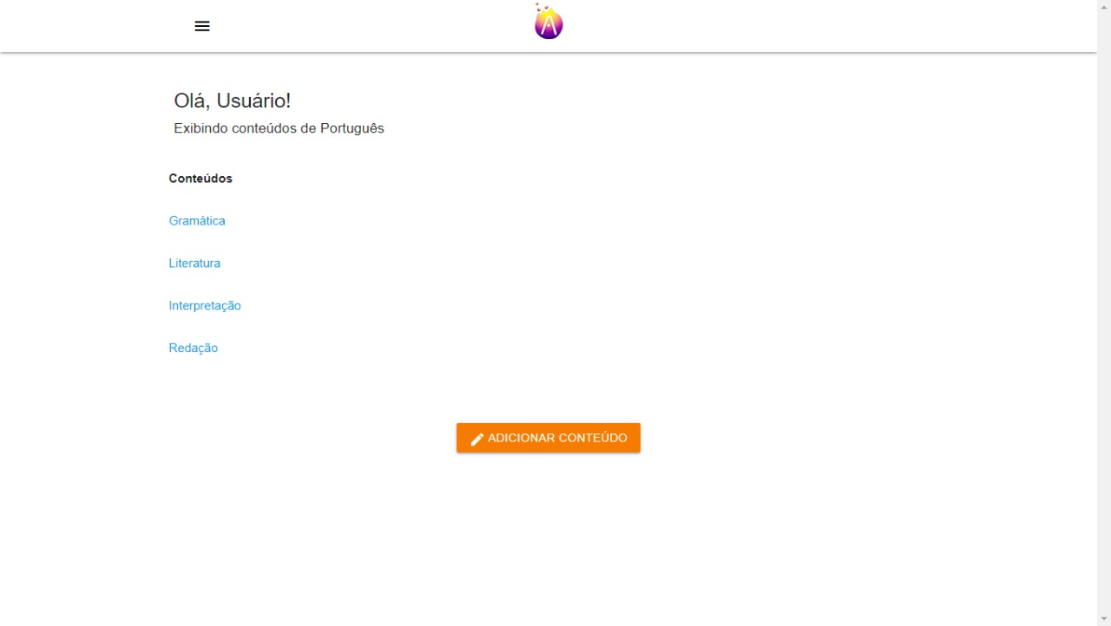

<!DOCTYPE html>

<html>

<head>

<title> Aurora </title>

<meta charset="utf-8">

<!--Importando Ícone da Google Font-->

<link href="css/icon.css" rel="stylesheet">

<!--Importando materialize.css-->

<link type="text/css" rel="stylesheet" href="css/materialize.min.css" media="screen,projection"/>

<!--Importando CSS Personalizado-->

<link type="text/css" rel="stylesheet" href="css/style.css">

<!--"Mostrando" ao navegador que a página é optimizada para dispostivos mobile-->

<meta name="viewport" content="width=device-width, initial-scale=1.0"/>

</head>

<body>

<?php

include 'nav_home.php';

include 'DAL/Class_conexao_DAL.php';

$disc = $_GET['disc'];

?>

<main>

<div class="container">

<div class="row">

<div class="col s12">

<h5 class="user_forum"> Olá, <?php echo $_SESSION['User_Name']; ?> </h5>

<h6> Exibindo conteúdos de <?php echo $disc; ?> </h6>

</div>

</div>

<div class="row">

<table class="striped">

<thead>

<tr>

<th class=""> Conteúdos </th>

</tr>

</thead>

<tbody>

<?php

//Incluir a conexão com banco de dados

$conexao = Func_connect_DAL();//Localizada no arquivo ../Class_conexao_DAL, linha 3

$sql = "SELECT T.cod_tema, T.tema FROM TB_Temas AS T, TB_materias AS D WHERE D.Nome = '$disc' AND T.materia = D.cod_materia";

// executa a query

$dados = mysqli_query($conexao, $sql);

// transforma os dados em um array

while ($linha = mysqli_fetch_assoc($dados) )

{

//mostra os temas dos conteudos

echo '<tr>

<tr><td> <a class="" href="disciplinas-cont-list.php?tema='.$linha['tema'].'"> '.$linha['tema'].' </a> </td> </tr>

</tr>';

}

?>

</tbody>

</table>

</div>

<div class="row center-align">

<div class="col s12">

<?php

if ($_SESSION['Categoria'] == "Tutor" || $_SESSION['Categoria'] == "ADM" )

{

echo '<a href="gerir.php" class="btn_forum waves-effect waves-light btn orange darken-2"><i class="white-text material-icons"> create </i> ADICIONAR CONTEÚDO </a>';

}

else{

}

?>

</div>

</div>

</div>

</main>

<script type="text/javascript" src="js/jquery-1.12.1.min.js"></script>

<script type="text/javascript" src="js/materialize.min.js"></script>

<script>

M.toast({html: '<span><i class="small material-icons">error_outline</i> &nbsp; Escolha o conteúdo que deseja estudar!</span>'})

</script>

</body>

</html>

5.4.8 disciplinas-cont-list.php

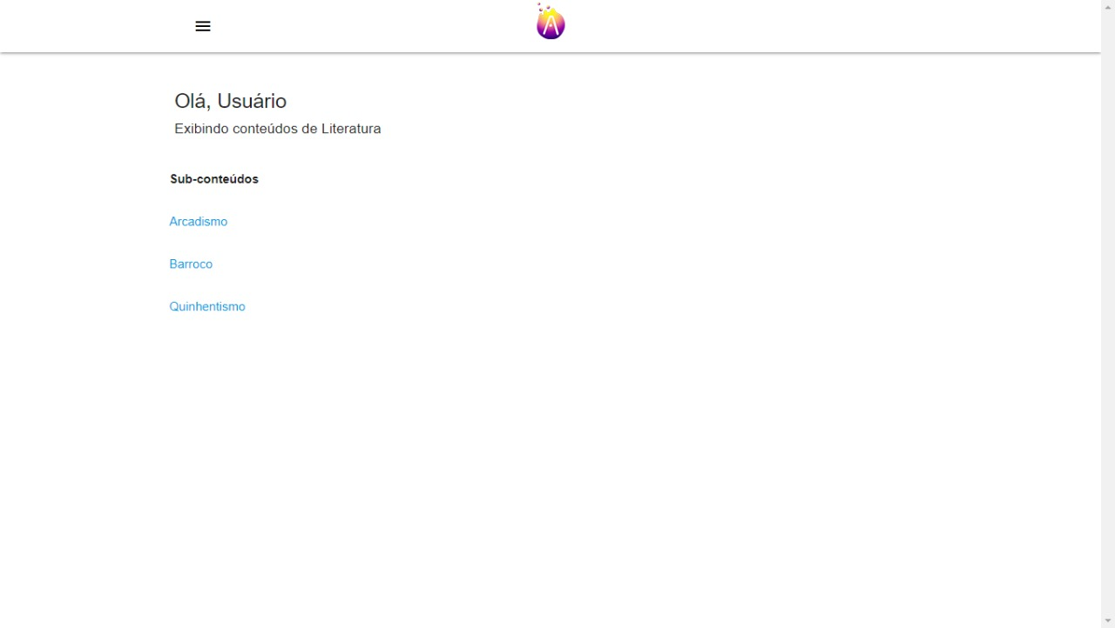

<!DOCTYPE html>

<html>

<head>

<title> Aurora </title>

<meta charset="utf-8">

<!--Importando Ícone da Google Font-->

<link href="css/icon.css" rel="stylesheet">

<!--Importando materialize.css-->

<link type="text/css" rel="stylesheet" href="css/materialize.min.css" media="screen,projection"/>

<!--Importando CSS Personalizado-->

<link type="text/css" rel="stylesheet" href="css/style.css">

<!--"Mostrando" ao navegador que a página é optimizada para dispostivos mobile-->

<meta name="viewport" content="width=device-width, initial-scale=1.0"/>

</head>

<body>

<?php

include 'nav_home.php';

include 'DAL/Class_conexao_DAL.php';

$cont = $_GET['tema'];

?>

<main>

<div class="container">

<div class="row">

<div class="col s12">

<h5 class="user_forum"> Olá, <?php echo $_SESSION['User_Name']; ?> </h5>

<h6> Exibindo conteúdos de <?php echo $cont; ?> </h6>

</div>

</div>

<div class="row">

<table class="striped">

<thead>

<tr>

<th class=""> Sub-conteúdos </th>

</tr>

</thead>

<tbody>

<?php

//Incluir a conexão com banco de dados

$conexao = Func_connect_DAL();//Localizada no arquivo ../Class_conexao_DAL, linha 3

$sql = "SELECT C.cod_conteudo, C.titulo FROM TB_Conteudo AS C, TB_Temas AS T WHERE T.Tema = '$cont' AND C.tema = T.cod_Tema and C.estado = 'Aprovado'";

// executa a query

$dados = mysqli_query($conexao, $sql);

// transforma os dados em um array

while ($linha = mysqli_fetch_assoc($dados) )

{

//mostra os conteudos adicionados pelos tutores

echo '<tr>

<tr><td> <a class="" href="exibir.php?cont='.$linha['cod_conteudo'].'"> '.$linha['titulo'].' </a> </td> </tr>

</tr>';

}

?>

</tbody>

</table>

</div>

<div class="row center-align">

<div class="col s12">

<?php

if ($_SESSION['Categoria'] == "Tutor")

{

echo '<a href="gerir.php" class="btn_forum waves-effect waves-light btn orange darken-2"><i class="white-text material-icons"> create </i> ADICIONAR CONTEÚDO </a>';

}

else{

}

?>

</div>

</div>

</div>

</main>

<script type="text/javascript" src="js/jquery-1.12.1.min.js"></script>

<script type="text/javascript" src="js/materialize.min.js"></script>

<script>

M.toast({html: '<span><i class="small material-icons">error_outline</i> &nbsp; Escolha o conteúdo que deseja estudar!</span>'})

</script>

</body>

</html>

5.4.9 exibir.php

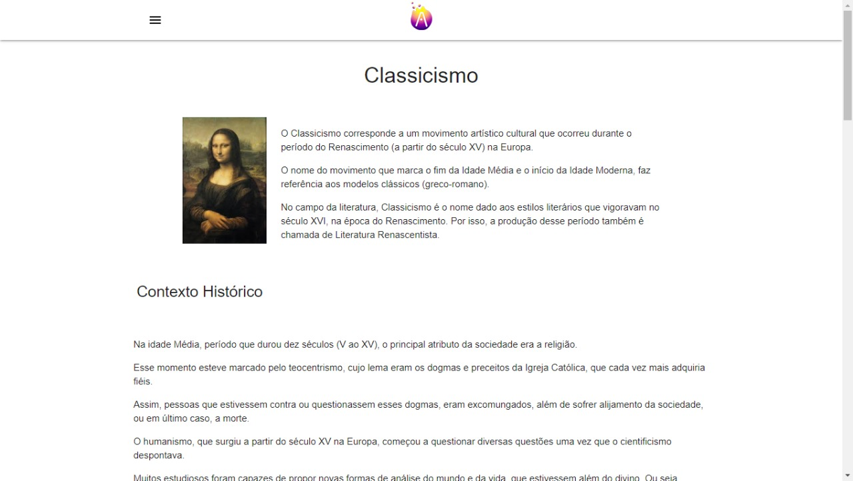

<!DOCTYPE html>

<html>

<head>

<title> Aurora </title>

<meta charset="utf-8">

<!--Importando Ícone da Google Font-->

<link href="css/icon.css" rel="stylesheet">

<!--Importando materialize.css-->

<link type="text/css" rel="stylesheet" href="css/materialize.min.css" media="screen,projection"/>

<!--Importando CSS Personalizado-->

<link type="text/css" rel="stylesheet" href="css/style.css">

<!--"Mostrando" ao navegador que a página é optimizada para dispostivos mobile-->

<meta name="viewport" content="width=device-width, initial-scale=1.0"/>

</head>

<body>

<?php

include 'nav_home.php';

include 'DAL/Class_conexao_DAL.php';

$cont = $_GET['cont'];

?>

<main>

<div class="container">

<?php

//Incluir a conexão com banco de dados

$conexao = Func_connect_DAL();//Localizada no arquivo ../Class_conexao_DAL, linha 3

$sql = "SELECT C.titulo, C.texto, U.usernick, C.estado from tb_conteudo AS C, tb_usuario AS U where U.pessoa = C.pessoa and cod_conteudo = '$cont';";

// executa a query

$dados = mysqli_query($conexao, $sql);

// transforma os dados em um array

$linha = mysqli_fetch_assoc($dados);

//mostra o conteudo a ser estudado

echo '<div class="row mb-2">';

echo $linha['texto'].' <br> <h6 class="mb-2"> Conteúdo disponibilizado por: '.$linha['usernick']. '</h6>';

echo '</div>';

?>

</div>

<?php

if($linha['estado'] == 'Em analise')

{

echo '<div id="aprov">

<div class="row center-align">

<h6> Aprovar conteúdo? </h6>

<a class="btn waves-effect waves-light green darken-2" href="DAL/Gerir/Class_aprovacoes_DAL.php?id='.$cont.'&acao=aprovar&tipo=conteudo"> V </a> <a class="btn waves-effect waves-light red darken-2" href="DAL/Gerir/Class_aprovacoes_DAL.php?id='.$cont.'&acao=recusar&tipo=conteudo"> X </a>

</div>

</div>';

}

?>

</main>

<script type="text/javascript" src="js/jquery-1.12.1.min.js"></script>

<script type="text/javascript" src="js/materialize.min.js"></script>

</body>

</html>

5.4.10 exercicios.php

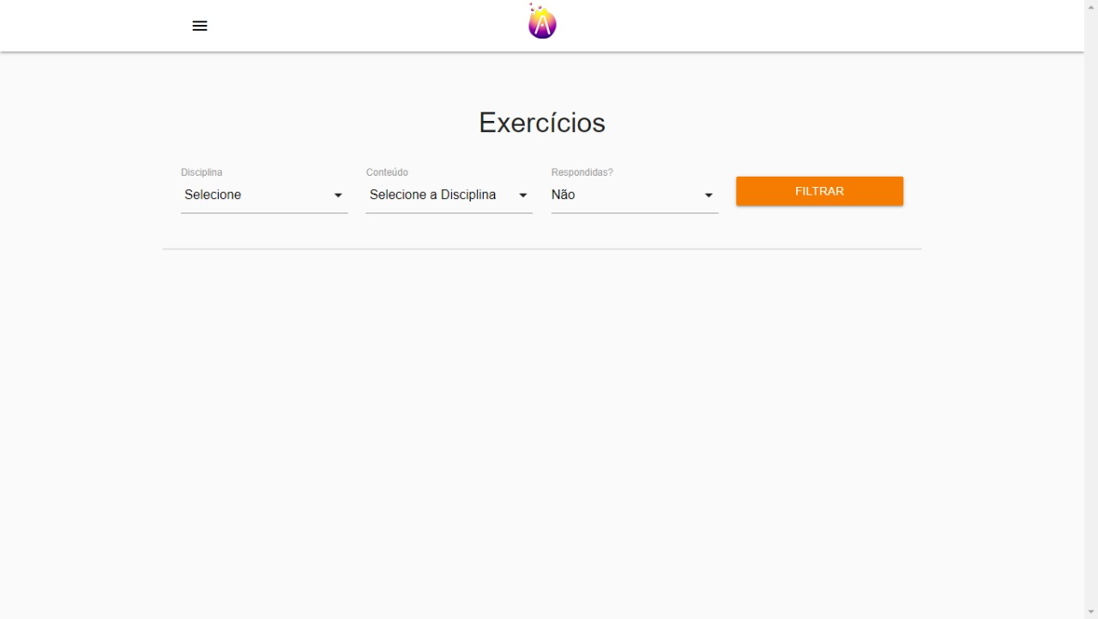

<!DOCTYPE html>

<html>

<head>

<meta charset="utf-8">

<!--Importando Ícone da Google Font-->

<link href="css/icon.css" rel="stylesheet">

<!--Importando materialize.css-->

<link type="text/css" rel="stylesheet" href="css/materialize.min.css" media="screen,projection"/>

<!--Importando CSS Personalizado-->

<link type="text/css" rel="stylesheet" href="css/style.css">

<!--"Mostrando" ao navegador que a página é optimizada para dispostivos mobile-->

<meta name="viewport" content="width=device-width, initial-scale=1.0"/>

<script src="BLL/FiltrarQ.js"></script>

</head>

<body class="grey lighten-5">

<?php

include 'nav_home.php';

include_once "DAL/Class_conexao_DAL.php";

?>

<main>

<div class="container">

<div class="row mt-2">

<div class="col s12 m12 center-align">

<h4>Exercícios</h4>

</div>

</div>

<div class="row center-align">

<div class="col s12 m12 l12">

<form name="exercicios" action="DAL/Exercicios/Class_busc_exercicio.php" method="POST">

<div class="input-field col s12 m3 l3">

<select id="id_disciplina" name="disciplina" required> <!--Campo da Disciplina-->

<option value="" disabled selected> Selecione </option>

<?php include "DAL/Forum/Class_disciplina_DAL.php"; ?>

</select>

<label>Disciplina</label>

</div>

<div id="conteudo" name="conteudo" class="input-field col s12 m3 l3"> <!--Campo do Conteúdo-->

<select id="cont" required>

<option value="" disabled selected> Selecione a Disciplina </option>

</select>

<label> Conteúdo </label>

</div>

<div class="input-field col s12 m3 l3">

<select id="respq" name="respq" required> <!--Campo de Respondida S ou N-->

<optgroup label="Selecione:">

<option value="n">Não</option>

<option value="s">Sim</option>

</optgroup>

</select>

<label>Respondidas?</label>

</div>

<div class="input-field col s12 m3 l3">

<button class="btn waves-effect waves-light center-align col s12 m12 l12 orange darken-2" type="button" name="" onclick="FiltroV()">Filtrar</button> <!--Botão para filtrar-->

</div>

</form>

</div>

</div>

<div id="lista">

<div class="collection">

<form name="questao" action="questao.php" method = "POST">

<input type="hidden" name ="questaoesc" id="questaoesc">

<?php

if(isset($_SESSION['busca']) && isset($_SESSION['busca2']))

{

$n = 0;

while($n < $_SESSION['n'])

{

if(strlen($_SESSION['pags'][$n]['Enunciado']) >= 107)

{

$Enunciado = substr($_SESSION['pags'][$n]['Enunciado'], 0, 107) . "...";

}

else

{

$Enunciado = $_SESSION['pags'][$n]['Enunciado'];

}

echo

'

<a onclick="AbrirQ('.$n.')" class="collection-item"><b>Exercício '. $_SESSION['pags'][$n]['CodQ'] .'</b> &nbsp; &nbsp; '. $Enunciado .' </a>

';

$n++;

}

unset($_SESSION['busca2']);

}

?>

</form>

</div>

<div class="row center-align">

<div class="col s12">

<h6 class="red-text" id="Retorno"> </h6>

<h6 class="red-text">

<?php

if (isset($_SESSION['auxiliar']))

{

echo $_SESSION['auxiliar'];

unset ($_SESSION['auxiliar']);

}

?>

</h6>

</div>

</div>

</div>

</div>

</main>

<script type="text/javascript">google.load("jquery", "1.12.1");</script>

<script type="text/javascript" charset="UTF-8">

$(function()

{ //quando selecionar a disciplina

$('#id_disciplina').change(function()

{

$('#conteudo').html("");

//limpa campo conteúdo

if( $(this).val())

{

//chama o arquivo e executa o select que tambem tranfere os dados para uma variavel js

$.getJSON('DAL/forum/Class_conteudo_DAL.php?search=',{id_conteudo: $(this).val(), ajax: 'true'}, function(j)

{ //inicia o for que mostra os conteudos

var options = ' <option value="" disabled selected> Selecione </option>';

for (var i = 0; i < j.length; i++)

{

options += '<option value="' + j[i].cod_tema + '">' + j[i].tema + '</option>';

}//mostra os dados na tela

$('#conteudo').html(" <select id='id_conteudo' name='conteudo' required> </select> <label>Conteúdo</label> ");

$('#id_conteudo').append(options);

$('select').formSelect();

});

;

}

else

{ //se nao funcionar nao faz nada

$('#id_conteudo').html('<option value="">– Escolha Conteudo –</option>');

}

});

});

</script>

<script>

M.AutoInit();

</script>

</body>

</html>

5.4.11 forum-index.php

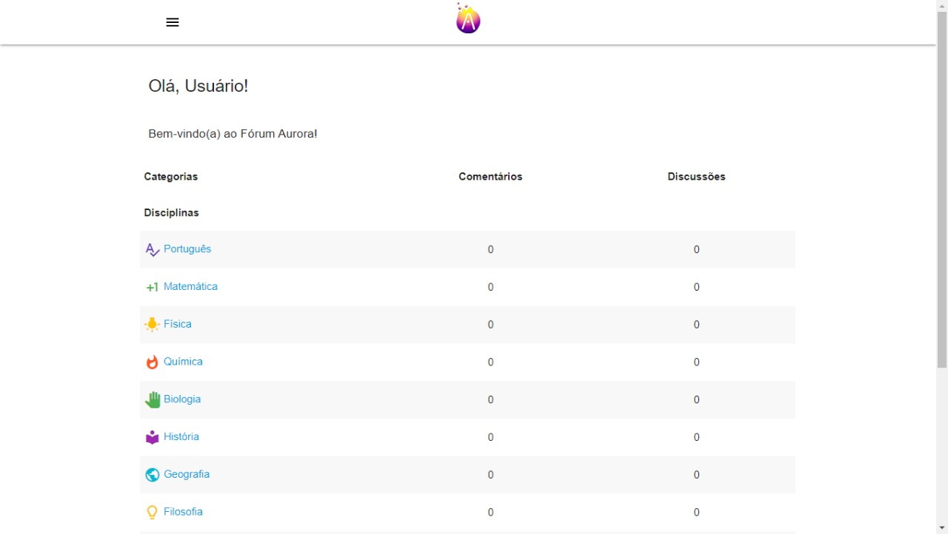

<!DOCTYPE html>

<html>

<head>

<title> Aurora </title>

<meta charset="utf-8">

<!--Importando Ícone da Google Font-->

<link href="css/icon.css" rel="stylesheet">

<!--Importando materialize.css-->

<link type="text/css" rel="stylesheet" href="css/materialize.min.css" media="screen,projection"/>

<!--Importando CSS Personalizado-->

<link type="text/css" rel="stylesheet" href="css/style.css">

<!--"Mostrando" ao navegador que a página é optimizada para dispostivos mobile-->

<meta name="viewport" content="width=device-width, initial-scale=1.0"/>

</head>

<body>

<?php

//inclui a nav

include 'nav_home.php';

//inclui a conexão

include '../DAL/Class_conexao_DAL.php';

?>

<main>

<div class="container">

<div class="row">

<div class="col s12">

<h5 class="user_forum"> Olá, <?php echo $_SESSION['User_Name']; ?> </h5>

<h6 class="user_forum"> Bem-vindo(a) ao Fórum Aurora! </h6>

</div>

<!-- <div class="input-field col s12">

<input id="icon_prefix" type="text" class="validate" placeholder="Digite aqui para pesquisar...">

</div> -->

</div>

<div class="row">

<table class="striped">

<thead>

<tr>

<th class=""> Categorias </th>

<th class="center-align"> Comentários </th>

<th class="center-align"> Discussões </th>

</tr>

<tr>

<th> Disciplinas </th>

</tr>

</thead>

<tbody>

<?php

//mostra as diciplinas

include_once "../DAL/forum/Class_mostrar_diciplinas_FI_DAL.php";

?>

</tbody>

</table>

<table class="striped">

<thead>

<tr>

<th> Geral </th>

</tr>

</thead>

<tbody>

<tr>

<td><i class="yellow-text material-icons"> lightbulb_outline </i> <a class="" href=""> Dicas </a> </td>

<!--<td class="center-align"> <span> 0 <span> </td> --NÚMERO DE COMENTÁRIOS dicas

<td class="center-align"> <span> 0 <span> </td> <!--NÚMERO DE COMENTÁRIOS dicas

<td class="center-align"> <span> 0 <span> </td> <!--NÚMERO DE COMENTÁRIOS dicas-->

</tr>

<tr>

<td> <i class="pink-text material-icons"> chat </i> <a class="" href=""> Off-Topic </a> </td>

</tr>

</tbody>

</table>

</div>

<div class="row center-align">

<div class="col s12">

<a href="novo-topico.php" class="btn_forum waves-effect waves-light btn orange darken-2"><i class="white-text material-icons"> create </i> Novo Tópico</a>

</div>

</div>

</div>

</main>

<script type="text/javascript" src="js/jquery-1.12.1.min.js"></script>

<script type="text/javascript" src="js/materialize.min.js"></script>

<script>

M.toast({html: '<span><i class="small material-icons">error_outline</i> &nbsp; Tire suas dúvidas aqui!</span>'})

</script>

</body>

</html>

5.4.12 categorias.php

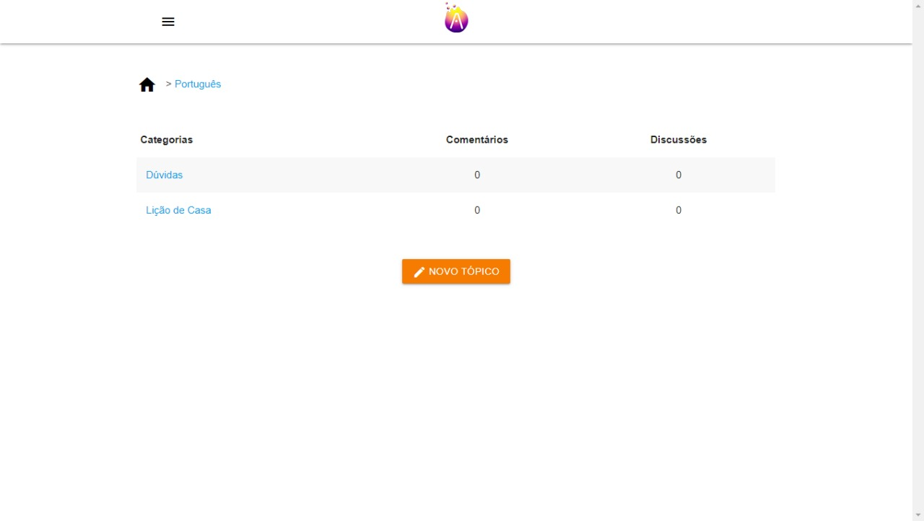

<!DOCTYPE html>

<html>

<head>

<title> Aurora </title>

<meta charset="utf-8">

<!--Importando Ícone da Google Font-->

<link href="css/icon.css" rel="stylesheet">

<!--Importando materialize.css-->

<link type="text/css" rel="stylesheet" href="css/materialize.min.css" media="screen,projection"/>

<!--Importando CSS Personalizado-->

<link type="text/css" rel="stylesheet" href="css/style.css">

<!--"Mostrando" ao navegador que a página é optimizada para dispostivos mobile-->

<meta name="viewport" content="width=device-width, initial-scale=1.0"/>

</head>

<body>

<?php

//inclui a nave

include 'nav_home.php';

//variavel vinda da página anterior

$disc = $_GET['disc'];

//inclui a conexao

include_once '../DAL/Class_conexao_DAL.php';

$conexao = Func_connect_DAL();//Localizada no arquivo ../Class_conexao_DAL, linha 3

?>

<main>

<section id="conteudo">

<div class="container">

<div class="row">

<div class="col s12">

<div class="row path_top">

<span><i class="small material-icons"><a class="black-text" href="forum-index.php">home</a></i> &nbsp; > <a href="categorias.php?disc=<?php echo $disc;?>"> <?php echo $disc; ?> </a></a> </span>

</div>

</div>

</div>

<div class="row">

<table class="striped bordered">

<thead>

<tr>

<th class=""> Categorias </th>

<th class="center-align"> Comentários </th>

<th class="center-align"> Discussões </th>

<!--<th class="center-align"> Post Recente </th> -->

</tr>

</thead>

<tbody>

<tr>

<td> <a class="" href="conteudos.php?disc=<?php echo $disc; ?>&tipo=Dúvidas"> &nbsp; Dúvidas </a></td>

<?php

//contador de comentários

$sql = "SELECT COUNT(RF.cod_resposta) AS respostas FROM TB_Respostas_forum as RF, TB_Perguntas_forum as PF where PF.disciplina = (SELECT cod_materia from TB_Materias where Nome = '$disc') and RF.pergunta = PF.cod_pergunta and categoria = 'Dúvidas'";

$conexao = Func_connect_DAL();//localizada no arquivo Class_conexao_DAL, linha 3

// executa a query

$dado = mysqli_query($conexao, $sql);

// transforma os dados em um array

$comentario = mysqli_fetch_assoc($dado);

echo '<td class="center-align"> <span> '.$comentario["respostas"].' <span> </td> <!--NÚMERO DE COMENTÁRIOS -->';

//contador de discussões

$sql = "SELECT COUNT(cod_pergunta) AS topicos FROM TB_Perguntas_forum where disciplina = (SELECT cod_materia from TB_Materias where Nome = '$disc') and categoria = 'Dúvidas'";

$conexao = Func_connect_DAL();//localizada no arquivo Class_conexao_DAL, linha 3

// executa a query

$dado = mysqli_query($conexao, $sql);

// transforma os dados em um array

$topico = mysqli_fetch_assoc($dado);

echo '<td class="center-align"> <span> '.$topico["topicos"].' <span> </td> <!--NÚMERO DE DISCUSSÕES -->';

?>

</tr>

<tr>

<td> <a class="" href="conteudos.php?disc=<?php echo $disc; ?>&tipo=Lição de Casa"> &nbsp; Lição de Casa </a> </td>

<?php

//contador de comentários

$sql = "SELECT COUNT(RF.cod_resposta) AS respostas FROM TB_Respostas_forum as RF, TB_Perguntas_forum as PF where disciplina = (SELECT cod_materia from TB_Materias where Nome = '$disc') and RF.pergunta = PF.cod_pergunta and categoria = 'Lição de Casa'";

$conexao = Func_connect_DAL();//localizada no arquivo Class_conexao_DAL, linha 3

// executa a query

$dado = mysqli_query($conexao, $sql);

// transforma os dados em um array

$comentario = mysqli_fetch_assoc($dado);

echo '<td class="center-align"> <span> '.$comentario["respostas"].' <span> </td> <!--NÚMERO DE COMENTÁRIOS -->';

//contador de discussões

$sql = "SELECT COUNT(cod_pergunta) AS topicos FROM TB_Perguntas_forum where disciplina = (SELECT cod_materia from TB_Materias where Nome = '$disc') and categoria = 'Lição de Casa'";

$conexao = Func_connect_DAL();//localizada no arquivo Class_conexao_DAL, linha 3

// executa a query

$dado = mysqli_query($conexao, $sql);

// transforma os dados em um array

$topico = mysqli_fetch_assoc($dado);

echo '<td class="center-align"> <span> '.$topico["topicos"].' <span> </td> <!--NÚMERO DE DISCUSSÕES -->';

?>

</tr>

</tbody>

<table>

</div>

<div class="row center-align">

<div class="col s12">

<a href="novo-topico.php" class="btn_forum waves-effect waves-light btn orange darken-2"><i class="white-text material-icons"> create </i> Novo Tópico</a></li>

</div>

</div>

</div>

</section>

</main>

<script type="text/javascript" src="js/jquery-1.12.1.min.js"></script>

<script type="text/javascript" src="js/materialize.min.js"></script>

</body>

</html>

5.4.13 conteudos.php

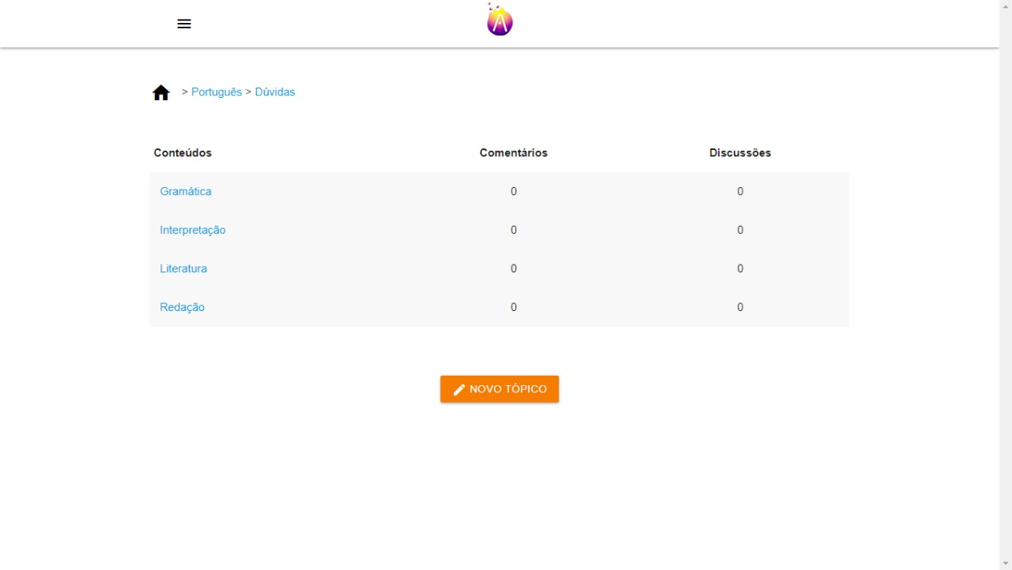

<!DOCTYPE html>

<html>

<head>

<title> Aurora </title>

<meta charset="utf-8">

<!--Importando Ícone da Google Font-->

<link href="css/icon.css" rel="stylesheet">

<!--Importando materialize.css-->

<link type="text/css" rel="stylesheet" href="css/materialize.min.css" media="screen,projection"/>

<!--Importando CSS Personalizado-->

<link type="text/css" rel="stylesheet" href="css/style.css">

<!--"Mostrando" ao navegador que a página é optimizada para dispostivos mobile-->

<meta name="viewport" content="width=device-width, initial-scale=1.0"/>

</head>

<body>

<?php

//inclui a nav

include 'nav_home.php';

//variaveis vindas da página anterior

$tipo = $_GET['tipo'];

$disc = $_GET['disc'];

?>

<main>

<div class="container">

<div class="row">

<div class="col s12">

<div class="row path_top">

<span><i class="small material-icons"><a class="black-text" href="forum-index.php">home</a></i> &nbsp; > <a href="categorias.php?disc=<?php echo $disc;?>"> <?php echo $disc; ?> </a> > <a href="conteudos.php?disc=<?php echo $disc;?>&tipo=<?php echo $tipo;?>"> <?php echo $tipo; ?> </a> </a> </span>

</div>

</div>

</div>

<div class="row">

<table class="striped">

<thead>

<tr>

<th class=""> Conteúdos </th>

<th class="center-align"> Comentários </th>

<th class="center-align"> Discussões </th>

<!--<th class="center-align"> Post Recente </th> -->

</tr>

</thead>

<?php

//Incluir a conexão com banco de dados

include_once '../DAL/Class_conexao_DAL.php';

$conexao = Func_connect_DAL();//Localizada no arquivo ../Class_conexao_DAL, linha 3

$sql = "SELECT T.cod_tema, T.tema FROM TB_Temas AS T, TB_materias AS D WHERE D.Nome = '$disc' AND T.materia = D.cod_materia ORDER BY tema ASC";

// executa a query

$dados = mysqli_query($conexao, $sql);

// transforma os dados em um array

while ($linha = mysqli_fetch_assoc($dados) )

{

$disciplina = $linha["cod_tema"];

echo '<tbody>

<tr>

<td> <a class="" href="topicos.php?disc='.$disc.'&tipo='.$tipo.'&cont='.$linha['tema'].'"> &nbsp; '.$linha['tema'].' </a></td>';

//contador de comentários

$sql = "SELECT COUNT(RF.cod_resposta) AS respostas FROM TB_Respostas_forum as RF, TB_Perguntas_forum as PF where PF.conteudo = '$disciplina' and RF.pergunta = PF.cod_pergunta";

$conexao = Func_connect_DAL();//localizada no arquivo Class_conexao_DAL, linha 3

// executa a query

$dado = mysqli_query($conexao, $sql);

// transforma os dados em um array

$comentario = mysqli_fetch_assoc($dado);

echo '<td class="center-align"> <span> '.$comentario["respostas"].' <span> </td> <!--NÚMERO DE COMENTÁRIOS-->';

//contador de discussões

$sql = "SELECT COUNT(cod_pergunta) AS topicos FROM TB_Perguntas_forum where conteudo = '$disciplina'";

$conexao = Func_connect_DAL();//localizada no arquivo Class_conexao_DAL, linha 3

// executa a query

$dado = mysqli_query($conexao, $sql);

// transforma os dados em um array

$topico = mysqli_fetch_assoc($dado);

echo '<td class="center-align"> <span> '.$topico["topicos"].' <span> </td> <!--NÚMERO DE DISCUSSÕES-->

</tr>

</tbody>';

}

?>

</table>

</div>

<div class="row center-align">

<div class="col s12">

<a href="novo-topico.php" class="btn_forum waves-effect waves-light btn orange darken-2"><i class="white-text material-icons"> create </i> Novo Tópico</a></li>

</div>

</div>

</div>

</main>

<script type="text/javascript" src="js/jquery-1.12.1.min.js"></script>

<script type="text/javascript" src="js/materialize.min.js"></script>

</body>

</html>

5.4.14 topicos.php

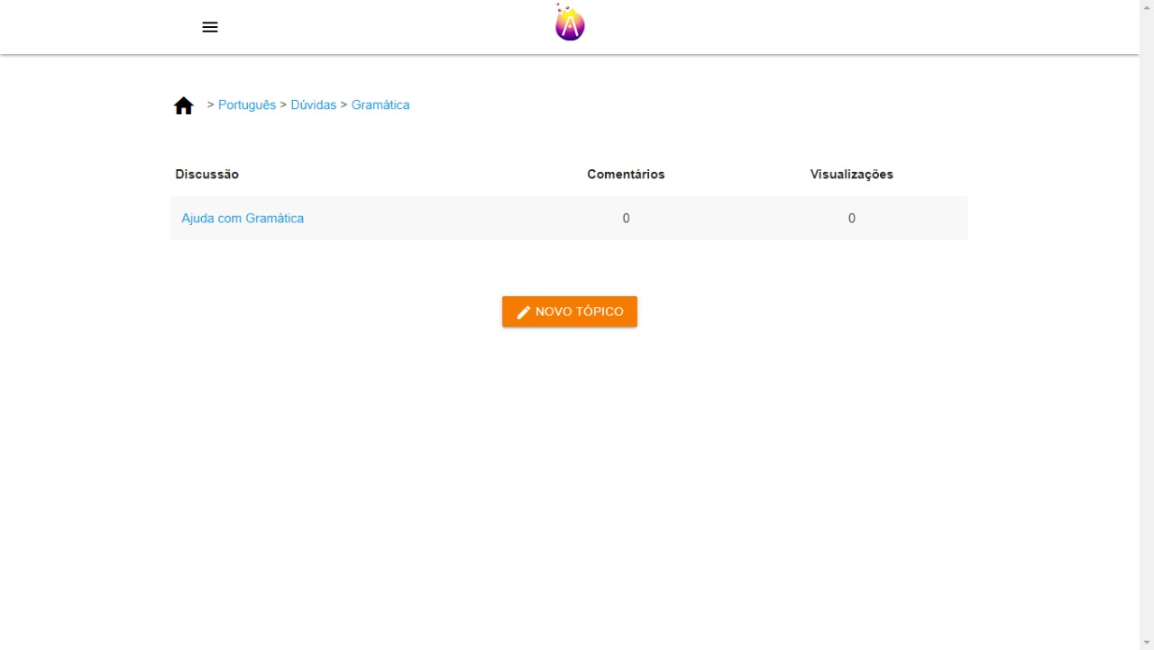

<!DOCTYPE html>

<html>

<head>

<title> Aurora </title>

<meta charset="utf-8">

<!--Importando Ícone da Google Font-->

<link href="css/icon.css" rel="stylesheet">

<!--Importando materialize.css-->

<link type="text/css" rel="stylesheet" href="css/materialize.min.css" media="screen,projection"/>

<!--Importando CSS Personalizado-->

<link type="text/css" rel="stylesheet" href="css/style.css">

<!--"Mostrando" ao navegador que a página é optimizada para dispostivos mobile-->

<meta name="viewport" content="width=device-width, initial-scale=1.0"/>

</head>

<body>

<?php

//inclui a nav

include 'nav_home.php';

//variaveis vinda da página anterior

$tipo = $_GET['tipo'];

$disc = $_GET['disc'];

$cont = $_GET['cont'];

?>

<main>

<div class="container">

<div class="row">

<div class="col s12">

<div class="row path_top">

<span><i class="small material-icons"><a class="black-text" href="forum-index.php">home</a></i> &nbsp; > <a href="categorias.php?disc=<?php echo $disc;?>"> <?php echo $disc; ?> </a> > <a href="conteudos.php?disc=<?php echo $disc;?>&tipo=<?php echo $tipo;?>"> <?php echo $tipo; ?> </a> > <a href="topicos.php?disc=<?php echo $disc;?>&tipo=<?php echo $tipo;?>&cont=<?php echo $cont;?>"> <?php echo $cont; ?> </a> </span>

</div>

</div>

</div>

<div class="row">

<table class="striped bordered">

<thead>

<tr>

<th class=""> Discussão </th>

<th class="center-align"> Comentários </th>

<th class="center-align"> Visualizações </th>

<!--<th class="center-align"> Post Recente </th> -->

</tr>

</thead>

<?php

//Incluir a conexão com banco de dados

include_once '../DAL/Class_conexao_DAL.php';

$conexao = Func_connect_DAL();//Localizada no arquivo ../Class_conexao_DAL, linha 3

$sql = "SELECT PF.cod_pergunta, PF.titulo, PF.visualizacoes FROM TB_Temas AS T, TB_Perguntas_forum AS PF WHERE T.tema = '$cont' AND T.cod_tema = PF.conteudo AND PF.categoria = '$tipo' ORDER BY titulo ASC"; // executa a query

$dados = mysqli_query($conexao, $sql);

// transforma os dados em um array

while ($linha = mysqli_fetch_assoc($dados))

{

$pergunta = $linha["cod_pergunta"];

echo '<tbody>

<tr>

<td> <a class="" href="exibir-discussao.php?disc='.$linha['cod_pergunta'].'&vis='.$linha['visualizacoes'].'"> &nbsp; '.$linha['titulo'].' </a></td>';

//contador de comentários

$sql = "SELECT COUNT(RF.cod_resposta) AS respostas FROM TB_Respostas_forum as RF, TB_Perguntas_forum as PF where RF.pergunta = '$pergunta' and RF.pergunta = PF.cod_pergunta";

$conexao = Func_connect_DAL();//localizada no arquivo Class_conexao_DAL, linha 3

// executa a query

$dado = mysqli_query($conexao, $sql);

// transforma os dados em um array

$comentario = mysqli_fetch_assoc($dado);

echo '<td class="center-align"> <span> '.$comentario["respostas"].' <span> </td> <!--NÚMERO DE COMENTÁRIOS PORTUGUÊS-->

<td class="center-align"> <span> '.$linha['visualizacoes'].' <span> </td> <!--NÚMERO DE VISUALIZAÇÕES-->

</tr>

</tbody>';

}

?>

</table>

</div>

<div class="row center-align">

<div class="col s12">

<a href="novo-topico.php" class="btn_forum waves-effect waves-light btn orange darken-2"><i class="white-text material-icons"> create </i> Novo Tópico</a></li>

</div>

</div>

</div>

</main>

<script type="text/javascript" src="js/jquery-1.12.1.min.js"></script>

<script type="text/javascript" src="js/materialize.min.js"></script>

</body>

</html>

5.4.15 exibir-discussao.php

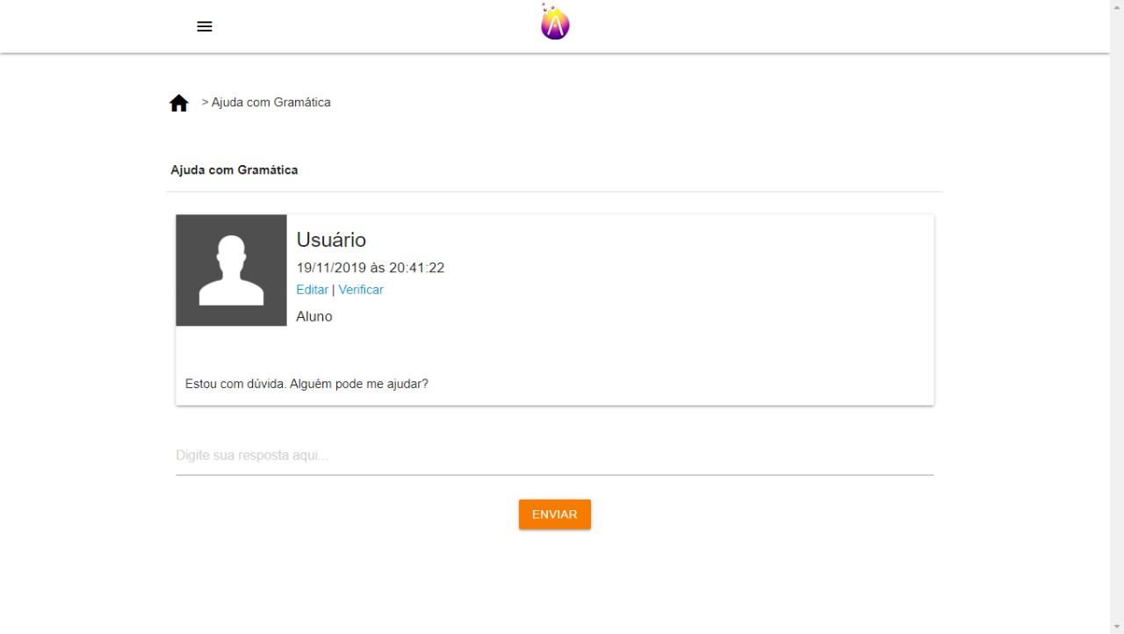

<!DOCTYPE html>

<html>

<head>

<title> Aurora </title>

<meta charset="utf-8">

<!--Importando Ícone da Google Font-->

<link href="css/icon.css" rel="stylesheet">

<!--Importando materialize.css-->

<link type="text/css" rel="stylesheet" href="css/materialize.min.css" media="screen,projection"/>

<!--Importando CSS Personalizado-->

<link type="text/css" rel="stylesheet" href="css/style.css">

<!--"Mostrando" ao navegador que a página é optimizada para dispostivos mobile-->

<meta name="viewport" content="width=device-width, initial-scale=1.0"/>

<title> Aurora </title>

</head>

<body>

<?php

include 'nav_home.php';

//Incluir a conexão com banco de dados

include_once '../DAL/Class_conexao_DAL.php';

$conexao = Func_connect_DAL();//Localizada no arquivo ../Class_conexao_DAL, linha 3

//contar as vizualizações do topico

$disc = $_GET['disc'];

if(isset($_GET['vis']))

{

$vis = intval($_GET['vis']);

$vis = $vis + 1;

//alterar quantidade de visualizações no banco

$sql = "UPDATE TB_Perguntas_forum SET visualizacoes = '$vis' WHERE cod_pergunta = '$disc'";

$resultado = Func_executeupdate_DAL($sql);

}

//buscar informaçoes do topico no banco

$sql = "SELECT PF.titulo, PF.pergunta, PF.datap, U.usernick, P.tipo, P.foto FROM TB_Perguntas_forum AS PF, TB_Usuario AS U, TB_Pessoa AS P WHERE U.cod_user = PF.usuario && P.cod_pessoa = U.pessoa && PF.cod_pergunta = '$disc' "; // executa a query

$dados = mysqli_query($conexao, $sql);

//transforma os dados em um array

$linha = mysqli_fetch_assoc($dados);

?>

<main>

<div class="container">

<div class="row">

<div class="col s12">

<div class="row path_top">

<span><i class="small material-icons"><a class="black-text" href="forum-index.php">home</a></i> &nbsp; > <?php echo $linha['titulo']; ?>

</div>

</div>

</div>

<div class="row mt-2">

<table>

<thead>

<tr>

<th class=""> <?php echo $linha['titulo']; ?> </th>

</thead>

</table>

</div>

</div>

<div class="container">

<!-- pergunta -->

<div class="row">

<div class="col s12">

<div class="card">

<div class="row mt-2 pl-2">

<div class="col s4 m2">

<img src="<?php echo "../uploads/img_Uperf/".$linha['foto'];?>" class="responsive-img"> <!--Imagem do Usuário da pergunta-->

</div>

<div class="col s6">

<div class="row mt-5">

<!-- mostrar as informações de quem fez a pergunta -->

<h5><?php echo $linha['usernick']; ?> </h5>

<h6><?php echo $linha['datap']; ?> &nbsp </h6> <a href="" class="">Editar</a> | <a href="" class="">Verificar</a>

<h6><?php echo $linha['tipo']; ?> </h6> <!--Se é aluno ou tutor-->

</div>

</div>

</div>

<div class="row">

<div class="col s12">

<div class="col s12">

<!-- mostrar a pergunta -->

<p><?php echo $linha['pergunta']; ?>

</div>

</div>

</div>

</div>

</div>

</div>

<!-- respostas -->

<?php

$sql = "SELECT RF.resposta, RF.verificada, RF.datap, U.usernick, P.tipo, P.foto, RF.cod_resposta FROM TB_Respostas_forum AS RF, TB_Perguntas_forum AS PF, TB_Usuario AS U, TB_Pessoa AS P WHERE RF.pergunta = PF.cod_pergunta && P.cod_pessoa = U.pessoa && U.cod_user = RF.usuario && PF.cod_pergunta = '$disc' order by RF.cod_resposta ASC ";

// executa a query

$dados = mysqli_query($conexao, $sql);

// transforma os dados em um array e mostra

while ($linha = mysqli_fetch_assoc($dados) )

{

echo

'<div class="row">

<div class="col s12">';

//testa se a resposta e verificada por algum tutor

if($linha['verificada'] == 0)

{

// se não for válida fica branca

echo'<div class="card"><div class="row mt-2 pl-2">

<div class="col s4 m2">

<img src="../uploads/img_Uperf/'.$linha['foto'].'" class="responsive-img"> <!--Imagem do Usuário da pergunta-->

</div>

<div class="col s6">

<div class="row mt-5">

<h5>'.$linha['usernick'].'</h5>

<h6>'.$linha['datap'].'&nbsp <h6> <a href="" class="">Editar</a> | <a href="" class="">Verificar</a> ';

}

else

{

// se for válida fica verde

echo'<div class="card green lighten-4"><div class="row mt-2 pl-2">

<div class="col s4 m2">

<img src="../uploads/img_Uperf/'.$linha['foto'].'" class="responsive-img"> <!--Imagem do Usuário da pergunta-->

</div>

<div class="col s6">

<div class="row mt-5">

<h5>'.$linha['usernick'].'</h5>

<h6>'.$linha['datap'].'&nbsp <h6> ';

}

//resto da resposta

echo'

<h6>'.$linha['tipo'].' </h6> <!--Se é aluno ou tutor-->

</div>

</div>

</div>

<div class="row">

<div class="col s12">

<div class="col s12">

<p>'.$linha['resposta'].'

</div>

</div>

</div>

</div>

</div>

</div>';

}

?>

<!-- area para responder o topico -->

<div class="row">

<form method ="POST" action="../DAL/Forum/Class_resposta_DAL.php?disc=<?php echo $disc;?>">

<div class="col s12">

<textarea id="#" name="resposta" class="materialize-textarea" placeholder="Digite sua resposta aqui..." rows=20></textarea>

</div>

<div class="col s12 m12">

<div class="input-field col s12 m12 center-align">

<button class="btn waves-effect waves-light orange darken-2" type="submit" name="action" onclick="">Enviar</button> <!--Botão para Postar-->

</div>

</div>

</form>

</div>

</div>

</main>

</body>

</html>

5.4.16 novo-topico.php

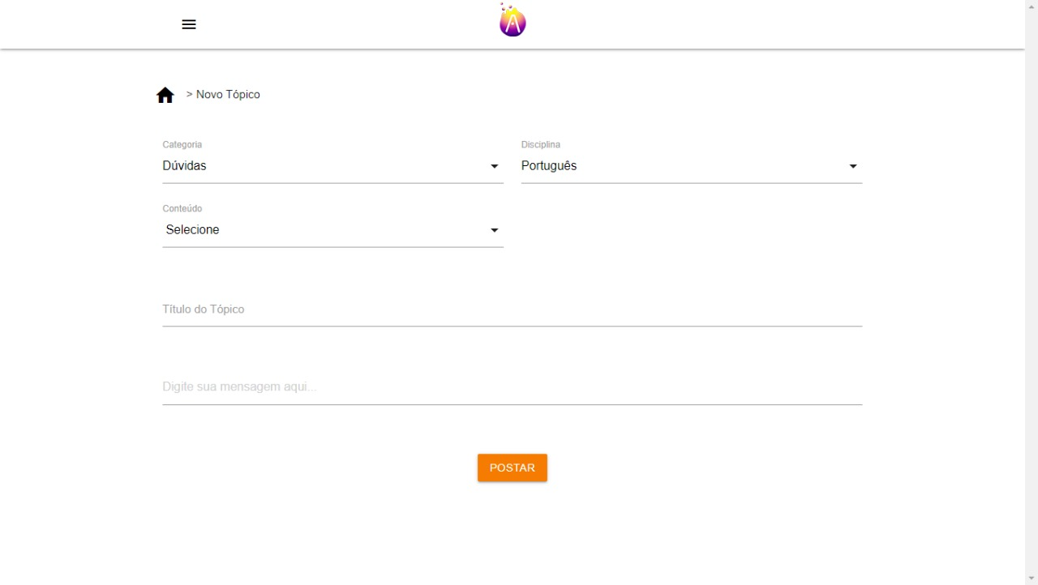

<!DOCTYPE html>

<html>

<head>

<meta charset="utf-8">

<!--Importando materialize.css-->

<link type="text/css" rel="stylesheet" href="css/materialize.min.css" media="screen,projection"/>

<!--Importando CSS Personalizado-->

<link type="text/css" rel="stylesheet" href="css/style.css">

<!--"Mostrando" ao navegador que a página é optimizada para dispostivos mobile-->

<meta name="viewport" content="width=device-width, initial-scale=1.0"/>

</head>

<body>

<?php

//inclui a nav

include 'nav_home.php';

//inclui a conexão

include_once "../DAL/Class_conexao_DAL.php";

?>

<main>

<div class="container">

<div class="row">

<div class="col s12">

<div class="row path_top">

<span><i class="small material-icons"><a class="black-text" href="forum-index.php">home</a></i> &nbsp; > Novo Tópico </span>

</div>

</div>

</div>

<form name="novo_topico" action="../DAL/Forum/Class_novo_topico_DAL.php" method="POST">

<div class="row">

<div class="input-field col s12 m6 l6">

<select id="#" name="categoria" required> <!--Campo da Categoria-->

<optgroup label="Selecione:">

<option value="Dúvidas">Dúvidas</option>

<option value="Lição de Casa">Lição de Casa</option>

<!-- <option value="mapas">Mapas Mentais</option> -->

</optgroup>

</select>

<label>Categoria</label>

</div>

<div class="input-field col s12 m6 l6">

<select id="id_disciplina" name="disciplina" required> <!--Campo da disciplina correspondente-->

<option value="" disabled selected> Selecione </option>

<!-- pega as matérias no banco e coloca na caixa de seleção -->

<?php include "../DAL/Forum/Class_disciplina_DAL.php"; ?>

</select>

<label>Disciplina</label>

</div>

<div id="conteudo">

<!-- mostra os conteudos referentes a disciplina selecionada -->

</div>

</div>

<div class="row">

<div class="input-field col s12 m12 l12">

<input id="titulo-topico" type="text" name="titulo-topico" class="validate" required>

<label for="titulo-topico"> Título do Tópico </label> <!--Campo do título da discussão-->

</div>

</div>

<div class="row">

<div class="input-field col s12 m12 l12">

<textarea id="mensagem" name="mensagem" class="materialize-textarea" placeholder="Digite sua mensagem aqui... " rows=10></textarea>

</div> <!--Conteúdo da Discussão-->

</div>

<div class="row">

<div class="col s12 m12">

<div class="input-field col s12 m12 center-align">

<button class="btn waves-effect waves-light orange darken-2" type="submit" name="action" onclick="">Postar</button> <!--Botão para Postar-->

</div>

</div>

</div>

</form>

</div>

</main>

<script type="text/javascript" src="https://www.google.com/jsapi"></script>

<script type="text/javascript">google.load("jquery", "1.12.1");</script>

<script type="text/javascript" charset="UTF-8">

$(function()

{ //quando selecionar a disciplina

$('#id_disciplina').change(function()

{

$('#conteudo').html("");

//limpa campo conteúdo

if( $(this).val())

{

//chama o arquivo e executa o select que tambem tranfere os dados para uma variavel js

$.getJSON('../DAL/forum/Class_conteudo_DAL.php?search=',{id_conteudo: $(this).val(), ajax: 'true'}, function(j)

{ //inicia o for que mostra os conteudos

var options = ' <option value="" disabled selected> Selecione </option>';

for (var i = 0; i < j.length; i++)

{

options += '<option value="' + j[i].cod_tema + '">' + j[i].tema + '</option>';

}//mostra os dados na tela

$('#conteudo').html("<div class='input-field col s12 m6 l6'> <select id='id_conteudo' name='conteudo' required> </select> <label>Conteúdo</label> </div>");

$('#id_conteudo').append(options);

$('select').formSelect();

});

;

}

else

{ //se nao funcionar nao faz nada

$('#id_conteudo').html('<option value="">– Escolha Conteudo –</option>');

}

});

});

</script>

<script type="text/javascript" src="js/jquery-1.12.1.min.js"></script>

<script type="text/javascript" src="js/materialize.min.js"></script>

<script>

M.AutoInit();

</script>

</body>

</html>

5.4.17 perfil.php

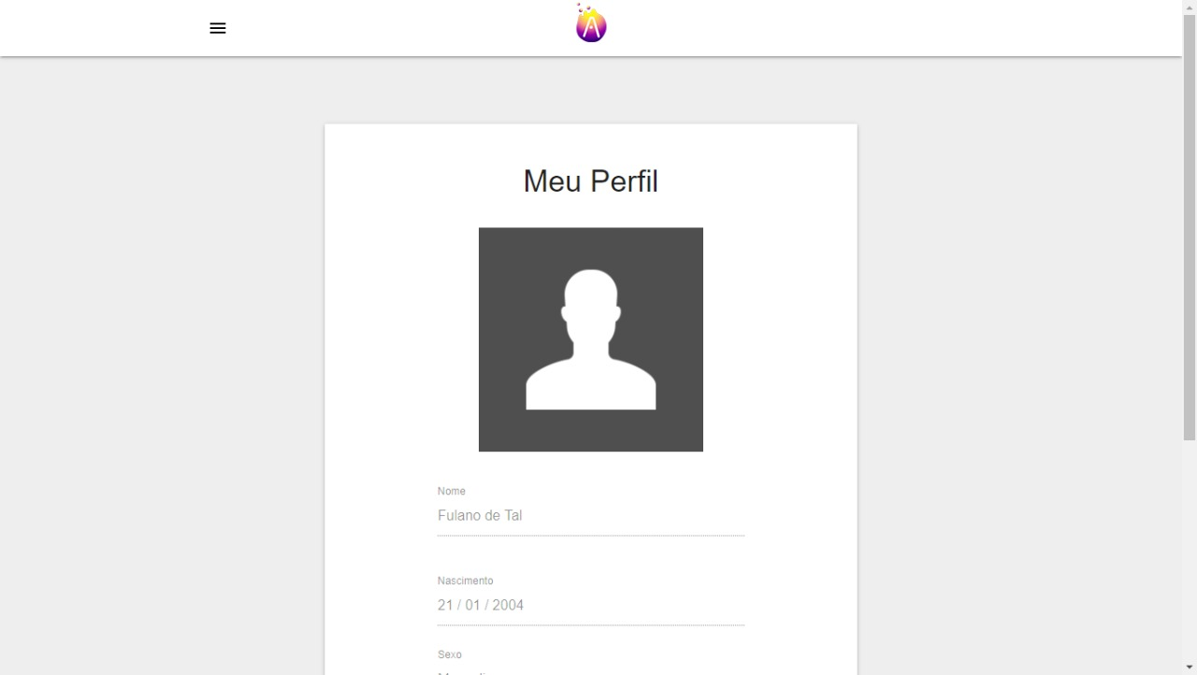

<!DOCTYPE html>

<html>

<head>

<meta charset="utf-8">

<!--Importando Ícone da Google Font-->

<link href="css/icon.css" rel="stylesheet">

<!--Importando materialize.css-->

<link type="text/css" rel="stylesheet" href="css/materialize.min.css" media="screen,projection"/>

<!--Importando CSS Personalizado-->

<link type="text/css" rel="stylesheet" href="css/style.css">

<!--"Mostrando" ao navegador que a página é optimizada para dispostivos mobile-->

<meta name="viewport" content="width=device-width, initial-scale=1.0"/>

<script type="text/javascript" src="js/jquery-1.12.1.min.js"></script>

<script type="text/javascript" src="js/materialize.min.js"></script>

<script type="text/javascript" src="js/resizing/resize.js"></script>

<!--Importando arquivo JS para algumas funções -->

<script src="BLL/AlterarP.js"></script>

<!--Importando arquivo de alterar Usuário-->

<script src="BLL/Editar.js"></script>

<!--Importando arquivo do botão-->

</head>

<body class="grey lighten-3">

<?php

include 'nav_home.php';

?>

<main>

<div class="container">

<div class="row center-align mt-2">

<div class="col s12 m8 offset-m2">

<div class="card mt-2">

<div class="card-content">

<div class="card-title">

<div class="row center-align">

<h4> Meu Perfil </h4>

</div>

</div>

<form name="Alt" method = "POST" action = "DAL/Perfil/Class_alterarU_DAL.php" enctype="multipart/form-data">

<div class="row center-align">

<div class="col s12 m12"> <!-- IMAGEM DO USUÁRIO - pode ser editada se o usuário clicar sobre a imagem (link) e deverá ser cortada para 512x512 px-->

<div class="col s6 offset-s3"><a href="#"><label for="Uimg"><img class="hoverable responsive-img user-img preview-img" id="img_perfil" src="<?php if(!empty($_SESSION['UserImg'])){echo "uploads/img_Uperf/".$_SESSION['UserImg'];}else if(!empty($_SESSION['ImgRed'])){echo $_SESSION['ImgRed'];}else{echo "img/usericon.png";}?>"></label><input class="file-chooser" type="file" id="Uimg" name="Uimg" accept="image/png, image/jpeg" hidden disabled></a></div> <br>

<!-- <a href="#" class="hide-on-large-only btn_forum waves-effect waves-light btn orange darken-2"><i class="white-text material-icons"></i> Alterar Imagem </a></li> Foto de Perfil do usuário-->

</div>

<div class="col s12 m12 mt-2">

<div class="input-field col s12 m8 offset-m2">

<input id="name" type="text" name="nome" class="validate" input name="texto" type="text" maxlength="100" value ="<?php echo $_SESSION['Nome_Completo']; ?>" disabled><!--Campo Nome do Usuário-->

<label for="name"> Nome </label>

<span class="helper-text" data-error="Insira seu nome" data-success=""></span>

</div>

</div>

<div class="col s12 m12">

<div class="input-field col s12 m8 offset-m2">

<input type="text" id="id_nasc" name="data_nascimento" class="datepicker" value="<?php echo $_SESSION['Nasc'];?>" disabled> <!--Campo Data de Nascimento-->

<label for="nasc"> Nascimento </label>

</div>

</div>

<div class="col s12 m12">

<div class="input-field col s12 m8 offset-m2">

<select id="sexoi" name="sexo" disabled>

<optgroup label="Selecione:">

<?php

if($_SESSION['Sexo']=="Masculino")

{

echo '<option value="Masculino" selected>Masculino</option>

<option value="Feminino">Feminino</option>

<option value="outro">Prefiro não identificar</option>';

}

else if($_SESSION['Sexo']=="Feminino")

{

echo '<option value="Masculino">Masculino</option>

<option value="Feminino" selected>Feminino</option>

<option value="Outro">Prefiro não identificar</option>';

}

else

{

echo '<option value="Masculino">Masculino</option>

<option value="Feminino">Feminino</option>

<option value="Outro" selected>Prefiro não identificar</option>';

}

?>

</optgroup>

</select>

<label>Sexo</label>

</div>

</div>

<div class="col s12 m12">

<div class="input-field col s12 m8 offset-m2">

<input id="passuser" type="password" name="senha" class="validate" required value="<?php echo $_SESSION['Senha']; ?>" disabled>

<label for="passuser"> Senha </label> <!--Campo Senha-->

</div>

<input id="email" type="text" name="email" class="hide" input name="texto" type="text" maxlength="100" value ="<?php echo $_SESSION['Email']; ?>" disabled>

<input id="emailant" type="hidden" name="emailant">

</div>

<div class="col s12 m12">

<div class="input-field col s12 m8 offset-m2">

<input id="tipo" type="text" name="tipo" value="<?php echo $_SESSION['Categoria']; ?>" class="validate" disabled>

<label for="user"> Tipo </label>

</div>

</div>

<div class="col s12 m12">

<?php

if ($_SESSION['Categoria'] == "ADM")

{

echo '<span> Você é um ADM! #TeamAurora \o/';

}

elseif($_SESSION['Categoria'] == "Tutor") {

echo '<span> Você é um Tutor. Obrigado por participar da equipe!';

}

elseif($_SESSION['Categoria'] == "Aluno") {

echo '<span> Atualmente você é um Aluno. <a href="#modal1" class="modal-trigger"> Clique aqui </a> caso queira ser um Tutor.';

}

elseif($_SESSION['Categoria'] == "Solicitado") {

echo '<span> Atualmente você é um Aluno. Sua solicitação para tutoria está em analise.';

}

?>

</div>

</div>

</form>

<div class="row center-align">

<div class="col s12 m12">

<button id="btnEditar" class="waves-effect waves-light btn orange darken-2" onclick="FunEdit()"> <i class="white-text material-icons"> create </i> Editar </li> &nbsp;

<!--Os botões abaixo só aparecem se o usuário clicar no botão "Editar"

*Quando o usuário clicar em editar, o botão "Editar" some;

*Os botões abaixo aparecem

-->

<button id="btnSalvar" class="waves-effect waves-light btn orange darken-2 hide" disabled onclick ="FunAlt()"> <i class="white-text material-icons" > save </i> Salvar </li> </button>

<button id="btnCancelar" class="waves-effect waves-light btn orange darken-2 hide" disabled onclick ="FunCan()"> <i class="white-text material-icons"> </i> Cancelar </li> </button>

</div>

</div>

<div class="row center-align">

<div class="col s12">

<?php

if (isset($_SESSION['auxiliar']))

{

if ($_SESSION['auxiliar']=="Sucesso ao alterar seus dados")

{

echo "<h6 class='green-text' id='Retorno'>";

echo $_SESSION['auxiliar'];

unset ($_SESSION['auxiliar']);

echo "</h6>";

}

else

{

echo "<h6 class='red-text' id='Retorno'>";

echo $_SESSION['auxiliar'];

unset ($_SESSION['auxiliar']);

echo "</h6>";

}

}

?>

</div>

</div>

</div>

</div>

</div>

</div>

</div>

</div>

<div id="modal1" class="modal">

<div class="modal-content">

<div class="row center-align">

<div class="row">

<img class="responsive-img col s2 offset-s5" src="img/AuroraLogo.png"/>

</div>

<h4> Afinal, o que é ser um Tutor no Aurora? </h4>

<p> Um Tutor é responsável por gerenciar a plataforma. Ele tem acesso à página de gerenciamento, onde é possível adicionar questões e conteúdo no banco de dados. Isso não é demais? </p>

<p> Além disso, o Tutor zela pela integração dos usuários no Fórum Aurora, podendo marcar as respostas como válidas e editá-las caso haja algo que não deveria estar ali. </p>

<p> Gostaria de fazer parte da Equipe? </p>

</div>

<div class="row center-align">

<form action="#" method="#">

<div class="col s12 m12">

<a class="waves-effect waves-light btn orange darken-2" href="DAL/Gerir/Class_aprovacoes_DAL.php?id=<?php echo $_SESSION['pessoa'];?>&acao=tutoria&tipo=usuario"> Eu quero! </a> &nbsp;

<button id="#" class="waves-effect waves-light btn orange darken-2" onclick =""> Talvez depois. </button>

</div>

</form>

</div>

</div>

</div>

</main>

<script>

const $ = document.querySelector.bind(document);

const previewImg = $('.preview-img');

const fileChooser = $('.file-chooser');

fileChooser.onchange = e => {

const fileToUpload = e.target.files.item(0);

const reader = new FileReader();

// evento disparado quando o reader terminar de ler

reader.onload = e => previewImg.src = e.target.result;

// solicita ao reader que leia o arquivo

// transformando-o para DataURL.

// Isso disparará o evento reader.onload.

reader.readAsDataURL(fileToUpload);

};

</script>

<script>

M.toast({html: '<span><i class="small material-icons">error_outline</i> &nbsp; Lembre-se que algumas informações não são editáveis. Caso precise, entre em contato com a equipe.</span>'})

M.AutoInit();

</script>

<script src="BLL/Editar.js"></script>

<script>

/*$.ajax({

// A propriedade `url` é local, arquivo, script, alvo de sua requisição.

url: "DAL/Perfil/Class_inserirUfoto.php",

// A propriedade `type` é o verbo HTTP (GET, POST, HEAD, etc...)

type: "POST",

// A propriedade `data` são os dados de sua aplicação.

data: "Redimensionar()",

// A propriedade `dataType` refere-se ao tipo de dado que o servidor deve retornar a requisição.

dataType: "html"

});

// O método `done()` recebe uma função de callback

// que será executada caso a requisição tenha sucesso.

request.done(function(resposta) {

console.log(resposta)

});

// O método `fail()`recebe uma função de callback

// que será executada caso a requisição falhe.

request.fail(function(jqXHR, textStatus) {

console.log("Request failed: " + textStatus);

});

// O método `always()` recebe uma função de callback

// que será executada quando a requisição de sucesso estiver completa.

request.always(function() {

console.log("completou");

});*/

</script>

</body>

</html>

5.4.18 gerir.php

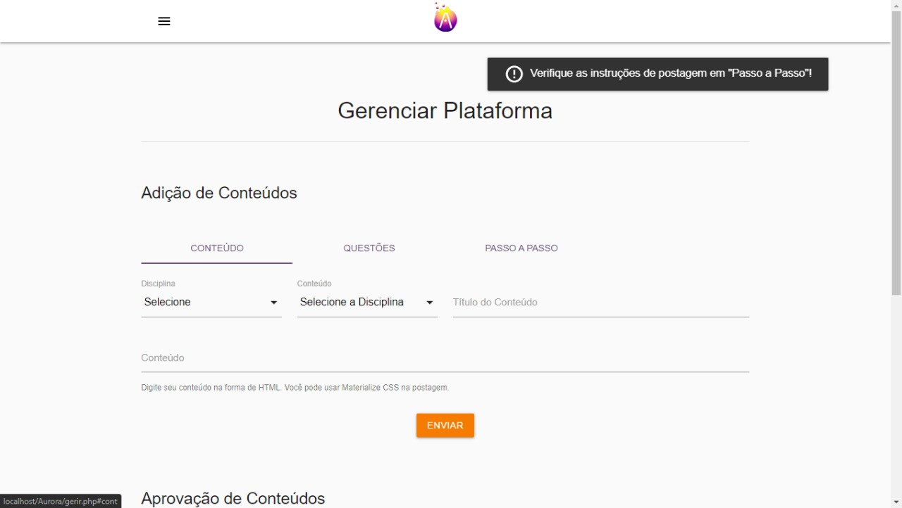

<!DOCTYPE html>

<html>

<head>

<meta charset="utf-8">

<link href="css/icon.css" rel="stylesheet">

<!--Importando materialize.css-->

<link type="text/css" rel="stylesheet" href="css/materialize.min.css" media="screen,projection"/>

<!--Importando CSS Personalizado-->

<link type="text/css" rel="stylesheet" href="css/style.css">

<!--"Mostrando" ao navegador que a página é optimizada para dispostivos mobile-->

<meta name="viewport" content="width=device-width, initial-scale=1.0"/>

<script src="BLL/ValidarQ.js"></script>

<!--Importando arquivo de inserir questões-->

<style>

</style>

</head>

<body class="grey lighten-5">

<?php

include 'nav_home.php';

include_once "DAL/Class_conexao_DAL.php";

?>

<main>

<div class="container">

<div class="row mt-2">

<div class="col s12 m12 center-align">

<table class="bordered">

<thead>

<tr>

<th class="center-align"> <h4>Gerenciar Plataforma</h4> </th>

</thead>

</table>

</div>

</div>

<div class="row mt-2">

<div class="col s12">

<h5>Adição de Conteúdos</h5>

<ul id="#" class="tabs grey lighten-5 mt-2">

<li class="tab col s3"><a class="active" href="#cont">Conteúdo</a></li>

<li class="tab col s3"><a href="#quest">Questões</a></li>

<li class="tab col s3"><a href="#inst">Passo a Passo</a></li>

</ul>

</div>

</div>

<div id="cont" class="row"> <!--Adicionar Conteúdo-->

<form name="cad_conteudo" action="DAL/Gerir/Class_cad_conteudo_DAL.php" method="POST">

<div class="input-field col s12 m3 l3">

<select id="id_disciplina" name="disciplina" required> <!--Campo da Disciplina-->

<!-- pega as matérias no banco e coloca na caixa de seleção -->

<option value="" disabled selected> Selecione </option>

<?php include "DAL/Forum/Class_disciplina_DAL.php"; ?>

</select>

<label>Disciplina</label>

</div>

<div id="conteudo" class="input-field col s12 m3 l3">

<select name="cont" required>

<option value="" disabled selected> Selecione a Disciplina </option>

</select>

<label> Conteúdo </label>

</div>

<div class="input-field col s12 m6 l6">

<input id="titulo-topico" type="text" name="titulo-topico" class="validate" required>

<label for="titulo-topico"> Título do Conteúdo </label> <!--Campo do título da discussão-->

</div>

<div class="input-field col s12 m12 l12">

<textarea id="conteudo" name="texto" class="materialize-textarea" required></textarea>

<label> Conteúdo </label>

<span class="helper-text">Digite seu conteúdo na forma de HTML. Você pode usar Materialize CSS na postagem. </span>

</div>

<div class="col s12 m12">

<div class="input-field col s12 m12 center-align">

<button class="btn waves-effect waves-light orange darken-2" type="submit" name="action" onclick="">Enviar</button> <!--Botão para Postar-->

</div>

</div>

</form>

</div>

<div id="quest" class="row"> <!--Adicionar Conteúdo-->

<form name="cad_quest" action="DAL/Gerir/Class_cad_quest_DAL.php" method="POST">

<div class="input-field col s12 m3 l3">

<select id="id_disciplina2" name="disciplina" required> <!--Campo da Disciplina-->

<!-- pega as matérias no banco e coloca na caixa de seleção -->

<option value="" disabled selected> Selecione </option>

<?php include "DAL/Forum/Class_disciplina_DAL.php"; ?>

</select>

<label>Disciplina</label>

</div>

<div id="conteudo2" class="input-field col s12 m3 l3">

<select name="cont" required>

<option value="" disabled selected> Selecione a Disciplina </option>

</select>

<label> Conteúdo </label>

</div>

<div class="input-field col s12 m3 l3">

<select id="difq" name="dificuldade" required> <!--Campo da dificuldade-->

<optgroup label="Selecione:">

<option value="F">Fácil</option>

<option value="M">Média</option>

<option value="D">Difícil</option>

</optgroup>

</select>

<label>Dificuldade</label>

</div>

<div class="input-field col s12 m3 l3">

<select id="respq" name="resposta" required> <!--Campo da Resposta-->

<optgroup label="Selecione:">

<option value="altA">A</option>

<option value="altB">B</option>

<option value="altC">C</option>

<option value="altD">D</option>

<option value="altE">E</option>

</optgroup>

</select>

<label>Alternativa Correta</label>

</div>

<div class="input-field col s12 m12 l12">

<textarea id="enunq" name="enunciado" class="materialize-textarea" required></textarea>

<label> Enunciado da Questão </label>

<span class="helper-text">Digite seu conteúdo na forma de HTML. Você pode usar Materialize CSS na postagem. </span>

</div>

<div class="input-field col s12 m12 l12">

<input id="alt-a" type="text" name="altA" required>

<label for="alt-a"> Alternativa A </label> <!--Campo de alternativa-->

<span class="helper-text">Digite apenas a resposta, não inclua a letra da alternativa. </span>

</div>

<div class="input-field col s12 m12 l12">

<input id="alt-b" type="text" name="altB" required>

<label for="alt-b"> Alternativa B </label> <!--Campo de alternativa-->

<span class="helper-text">Digite apenas a resposta, não inclua a letra da alternativa. </span>

</div>

<div class="input-field col s12 m12 l12">

<input id="alt-c" type="text" name="altC" required>

<label for="alt-c"> Alternativa C </label> <!--Campo de alternativa-->

<span class="helper-text">Digite apenas a resposta, não inclua a letra da alternativa. </span>

</div>

<div class="input-field col s12 m12 l12">

<input id="alt-d" type="text" name="altD" required>

<label for="alt-d"> Alternativa D </label> <!--Campo de alternativa-->

<span class="helper-text">Digite apenas a resposta, não inclua a letra da alternativa. </span>

</div>

<div class="input-field col s12 m12 l12">

<input id="alt-e" type="text" name="altE" required> <!-- Remover Required após validação -->

<label for="alt-e"> Alternativa E </label> <!--Campo de alternativa-->

<span class="helper-text">Digite apenas a resposta, não inclua a letra da alternativa. </span>

</div>

<div class="input-field col s12 m12 l12">

<textarea id="resolq" name="resolucao" class="materialize-textarea" required></textarea>

<label> Resolução </label>

<span class="helper-text">Digite seu conteúdo na forma de HTML. Você pode usar Materialize CSS na postagem. </span>

</div>

<div class="col s12 m12">

<div class="input-field col s12 m12 center-align">

<button class="btn waves-effect waves-light orange darken-2" name="action" onclick="FunQues()">Enviar</button> <!--Botão para Postar-->

</div>

</div>

</form>

</div>

<div id="inst">

<h5><b> Adição de Conteúdo </b></h5>

<p class="red-text"> É importante que você tenha conhecimento de HTML e Materialize CSS para fazer suas postagens tanto de conteúdo quanto de questões. Se preferir, <a class="red-text" href="https://materializecss.com/"><u>clique aqui</u></a> para ir diretamente à documentação do Materialize CSS antes de começar. </p>

<p> Para fazer a adição de conteúdos na plataforma, siga os seguintes passos: </p>

<p> <b> 1º Preencha corretamente os seguintes campos: </b> </p>

<img class="responsive-img" src="img/inst/1.png"/>

<p> <b> 2º Baixe o arquivo modelo e escreva nele o seu código HTML: </b> </p>

<p> LINK LINK LINK LINK </p>

<p> Para escrever, basta usar um editor de textos qualquer ou alguma IDE (recomenda-se o Visual Studio Code). </p>

<p> <b> 3º Abra a página para verificar se está de acordo com o desejado: </b> </p>

<div class="col s12">

<img class="responsive-img" src="img/inst/2.png"/>

</div>

<p> <b> 4º Caso tudo esteja certo, copie o código inteiro e cole no campo de conteúdo. Em seguida, clique em "Enviar": </b> </p>

<img class="responsive-img" src="img/inst/3.png"/>

<p> <b> 5º Após o envio, você receberá o seguinte aviso: </b> </p>

<div class="col s12">

<img class="responsive-img" src="img/inst/4.png"/>

</div>

<p> Pronto! Agora basta esperar o email de confirmação dos nossos administradores informando se o seu conteúdo foi aprovado. Caso esteja tudo certo, ele se tornará disponível para todos os alunos acessarem. </p>

<p> É importante manter uma <b> cópia de segurança do seu conteúdo</b>, pois caso ele seja recusado será necessário fazer as alterações descritas e enviá-lo para análise novamente!

<p> Mais instruções sobre com anexar imagens estão inclusas no arquivo modelo. </p>

<h5 class="mt-2"> <b> Adição de Questões </b> </h5>

</div>

<?php if ($_SESSION['Categoria'] == "ADM") {

echo '

<div class="row mt-2">

<div class="col s12 m12">

<h5>Aprovação de Conteúdos</h5>

<ul id="#" class="tabs grey lighten-5 mt-2">

<li class="tab col s3"><a class="active" href="#contp">Conteúdos Pendentes</a></li>

<li class="tab col s3"><a href="#questp">Questões Pendentes</a></li>

</ul>

</div>

</div>

<div id="contp">

<div class="row">

<table class="striped center-align responsive-table">

<thead>

<tr>

<th class=""> Título </th>

<th class=""> Disciplina </th>

<th class=""> Conteúdo </th>

<th class=""> Autor </th>

</tr>

</thead>

<tbody>';

$sql = "SELECT C.cod_conteudo, C.titulo, T.tema, U.usernick, M.Nome FROM tb_conteudo AS C, tb_materias AS M, tb_usuario AS U, tb_temas AS T, tb_pessoa AS P WHERE P.cod_pessoa = U.pessoa AND P.cod_pessoa = C.pessoa AND T.cod_tema = C.tema AND M.cod_materia = T.materia AND estado = 'Em analise'";

$conexao = Func_connect_DAL();//localizada no arquivo Class_conexao_DAL, linha 3

// executa a query

$dados = mysqli_query($conexao, $sql);

// transforma os dados em um array

$linha = mysqli_fetch_assoc($dados);

$total = mysqli_num_rows($dados);

if($total != 0)

{

do

{

echo'<tr>

<td> <a class="" href="exibir.php?cont='.$linha['cod_conteudo'].'">'.$linha['titulo'].'</a> </td>

<td> '.$linha['Nome'].'</td>

<td> '.$linha['tema'].'</td>

<td> '.$linha['usernick'].' </td>

<tr>';

}while($linha = mysqli_fetch_assoc($dados));

}

else

{

echo' <tr><td colspan = "4" class="center-align"> Nenhuma solicitação pendente <td> <tr>';

}

echo '</tbody>

</table>

</div>

</div>

<div id="questp">

<div class="row">

<table class="striped center-align responsive-table">

<thead>

<tr>

<th class=""> Código </th>

<th class=""> Disciplina </th>

<th class=""> Conteúdo </th>

<th class=""> Enviada por: </th>

</tr>

</thead>

<tbody>';

$sql = "SELECT Q.cod_pergunta, T.tema, U.usernick, M.Nome FROM tb_questoes AS Q, tb_materias AS M, tb_usuario AS U, tb_temas AS T, tb_pessoa AS P WHERE P.cod_pessoa = U.pessoa AND P.cod_pessoa = Q.pessoa AND T.cod_tema = Q.tema AND M.cod_materia = T.materia AND Q.estado = 'Em analise' ORDER BY Q.cod_pergunta ASC";

$conexao = Func_connect_DAL();//localizada no arquivo Class_conexao_DAL, linha 3

// executa a query

$dados = mysqli_query($conexao, $sql);

// transforma os dados em um array

$linha = mysqli_fetch_assoc($dados);

$total = mysqli_num_rows($dados);

if($total != 0)

{

do

{

echo'<tr>

<td> <a class="" href="exibir_exercicio.php?id='.$linha['cod_pergunta'].'">'.$linha['cod_pergunta'].'</a> </td>

<td> '.$linha['Nome'].'</td>

<td> '.$linha['tema'].'</td>

<td> '.$linha['usernick'].' </td>

<tr>';

}while($linha = mysqli_fetch_assoc($dados));

}

else

{

echo' <tr><td colspan = "4" class="center-align"> Nenhuma solicitação pendente <td> <tr>';

}

echo '</tbody>

</table>

</div>

</div>

<div class="row mt-2">

<div class="col s12 m12">

<h5>Aprovação de Tutoria</h5>

<ul id="#" class="tabs grey lighten-5 mt-2">

<li class="tab col s3"><a class="active" href="#solic">Solicitações</a></li>

<li class="tab col s3"><a href="#tut">Atuais Tutores</a></li>

<li class="tab col s4"><a href="#adm">Atuais Administradores</a></li>

</ul>

</div>

</div>

<div id="solic">

<div class="row">

<table class="striped center-align responsive-table">

<thead>

<tr>

<th class=""> Nome </th>

<th class=""> Email </th>

<th class=""> Nome de Usuário </th>

<th class=""> Ação</th>

</tr>

</thead>

<tbody>';

$sql = "SELECT P.cod_pessoa, P.Nome, U.email, U.usernick FROM tb_pessoa AS P, tb_usuario AS U WHERE U.pessoa = P.cod_pessoa AND P.tipo = 'Solicitado'";

$conexao = Func_connect_DAL();//localizada no arquivo Class_conexao_DAL, linha 3

// executa a query

$dados = mysqli_query($conexao, $sql);

// transforma os dados em um array

$linha = mysqli_fetch_assoc($dados);

//conta os dados

$total = mysqli_num_rows($dados);

if($total != 0)

{

do

{

echo'<tr>

<td> '.$linha['Nome'].' </td>

<td> '.$linha['email'].'</td>

<td> '.$linha['usernick'].' </td>

<td> <a class="btn waves-effect waves-light green darken-2" href="DAL/Gerir/Class_aprovacoes_DAL.php?id='.$linha['cod_pessoa'].'&acao=aprovar&tipo=usuario"> V </a> <a class="btn waves-effect waves-light red darken-2" href="DAL/Gerir/Class_aprovacoes_DAL.php?id='.$linha['cod_pessoa'].'&acao=recusar&tipo=usuario"> X </a> </td>

<tr>';

}while($linha = mysqli_fetch_assoc($dados));

}

else

{

echo' <tr><td colspan = "4" class="center-align"> Nenhuma solicitação pendente <td> <tr>';

}

echo' </tbody>

</table>

</div>

</div>

<div id="tut">

<div class="row">

<table class="striped center-align responsive-table">

<thead>

<tr>

<th class=""> Nome </th>

<th class=""> Email </th>

<th class=""> Nome de Usuário </th>

<th class=""> Ação</th>

</tr>

</thead>

<tbody>';

$sql = "SELECT P.cod_pessoa, P.Nome, U.email, U.usernick FROM tb_pessoa AS P, tb_usuario AS U WHERE U.pessoa = P.cod_pessoa AND P.tipo = 'Tutor'";

$conexao = Func_connect_DAL();//localizada no arquivo Class_conexao_DAL, linha 3

// executa a query

$dados = mysqli_query($conexao, $sql);

// transforma os dados em um array

$linha = mysqli_fetch_assoc($dados);

//conta os dados

$total = mysqli_num_rows($dados);

if($total != 0)

{

do

{

echo'<tr>

<td> '.$linha['Nome'].' </td>

<td> '.$linha['email'].'</td>

<td> '.$linha['usernick'].' </td>

<td> <a class="btn waves-effect waves-light red darken-2" href="DAL/Gerir/Class_aprovacoes_DAL.php?id='.$linha['cod_pessoa'].'&acao=recusar&tipo=usuario"> X </a> </td>

<tr>';

}while($linha = mysqli_fetch_assoc($dados));

}

else

{

echo' <tr><td colspan = "4" class="center-align"> Nenhuma solicitação pendente <td> <tr>';

}

echo '</tbody>

</table>

</div>

</div>

<div id="adm">

<div class="row">

<table class="striped center-align responsive-table">

<thead>

<tr>

<th class=""> Nome </th>

<th class=""> Email </th>

<th class=""> Nome de Usuário </th>

</tr>

</thead>

<tbody>';

$sql = "SELECT P.cod_pessoa, P.Nome, U.email, U.usernick FROM tb_pessoa AS P, tb_usuario AS U WHERE U.pessoa = P.cod_pessoa AND P.tipo = 'ADM'";

$conexao = Func_connect_DAL();//localizada no arquivo Class_conexao_DAL, linha 3

// executa a query

$dados = mysqli_query($conexao, $sql);

// transforma os dados em um array

$linha = mysqli_fetch_assoc($dados);

//conta os dados

$total = mysqli_num_rows($dados);

if($total != 0)

{

do

{

echo'<tr>

<td> '.$linha['Nome'].' </td>

<td> '.$linha['email'].'</td>

<td> '.$linha['usernick'].' </td>

<tr>';

}while($linha = mysqli_fetch_assoc($dados));

}

else

{

echo' <tr><td colspan = "4" class="center-align"> Nenhuma solicitação pendente <td> <tr>';

}

echo '</tbody>

</table>

</div>

</div>

';

}

?>

</div>

</main>

<script type="text/javascript" charset="UTF-8">

<script type="text/javascript" src="js/jquery-1.12.1.min.js"></script>

<script type="text/javascript" src="js/materialize.min.js"></script>

<script type="text/javascript">google.load("jquery", "1.12.1");</script>

<script type="text/javascript" charset="UTF-8">

$(function()

{ //quando selecionar a disciplina

$('#id_disciplina').change(function()

{

$('#conteudo').html("");

//limpa campo conteúdo

if( $(this).val())

{

//chama o arquivo e executa o select que tambem tranfere os dados para uma variavel js

$.getJSON('DAL/forum/Class_conteudo_DAL.php?search=',{id_conteudo: $(this).val(), ajax: 'true'}, function(j)

{ //inicia o for que mostra os conteudos

var options = ' <option value="" disabled selected> Selecione </option>';

for (var i = 0; i < j.length; i++)

{

options += '<option value="' + j[i].cod_tema + '">' + j[i].tema + '</option>';

}//mostra os dados na tela

$('#conteudo').html(" <select id='id_conteudo' name='conteudo' required> </select> <label>Conteúdo</label> ");

$('#id_conteudo').append(options);

$('select').formSelect();

});

;

}

else

{ //se nao funcionar nao faz nada

$('#id_conteudo').html('<option value="">– Escolha Conteudo –</option>');

}

});

});

</script>

<script type="text/javascript" charset="UTF-8">

$(function()

{ //quando selecionar a disciplina

$('#id_disciplina2').change(function()

{

$('#conteudo2').html("");

//limpa campo conteúdo

if( $(this).val())

{

//chama o arquivo e executa o select que tambem tranfere os dados para uma variavel js

$.getJSON('DAL/forum/Class_conteudo_DAL.php?search=',{id_conteudo: $(this).val(), ajax: 'true'}, function(j)

{ //inicia o for que mostra os conteudos

var options = ' <option value="" disabled selected> Selecione </option>';

for (var i = 0; i < j.length; i++)

{

options += '<option value="' + j[i].cod_tema + '">' + j[i].tema + '</option>';

}//mostra os dados na tela

$('#conteudo2').html(" <select id='id_conteudo2' name='conteudo2' required> </select> <label>Conteúdo</label> ");

$('#id_conteudo2').append(options);

$('select').formSelect();

});

;

}

else

{ //se nao funcionar nao faz nada

$('#id_conteudo2').html('<option value="">– Escolha Conteudo –</option>');

}

});

});

</script>

<script>

M.AutoInit();

M.toast({html: '<span><i class="small material-icons">error_outline</i> &nbsp;Verifique as instruções de postagem em "Passo a Passo"!'})

</script>

</body>

</html>

5.4.19 questao.php

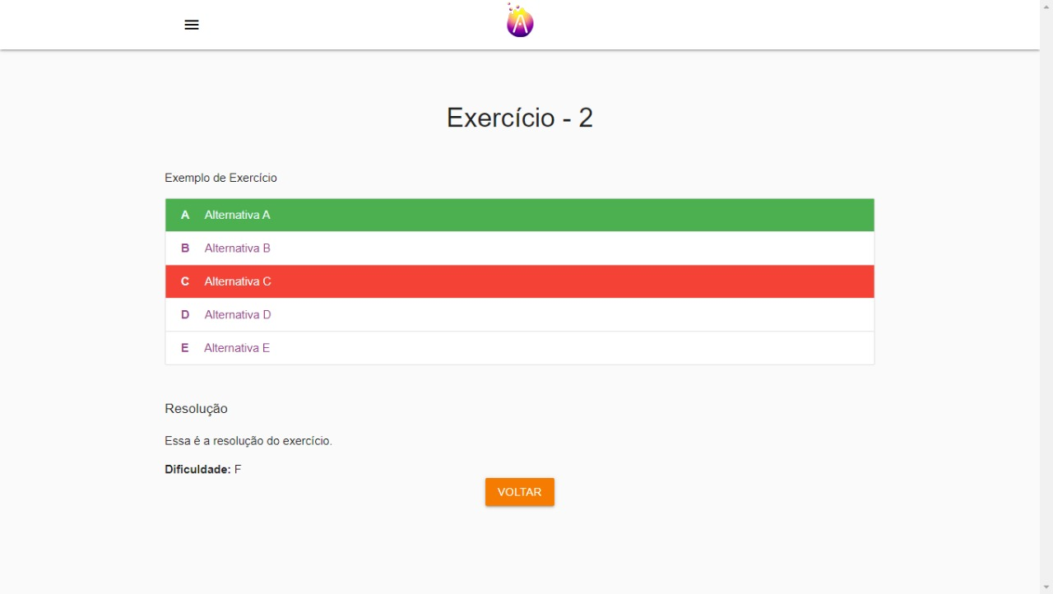

<!DOCTYPE html>

<html>

<head>

<meta charset="utf-8">

<!--Importando Ícone da Google Font-->

<link href="css/icon.css" rel="stylesheet">

<!--Importando materialize.css-->

<link type="text/css" rel="stylesheet" href="css/materialize.min.css" media="screen,projection"/>

<!--Importando CSS Personalizado-->

<link type="text/css" rel="stylesheet" href="css/style.css">

<!--"Mostrando" ao navegador que a página é optimizada para dispostivos mobile-->

<meta name="viewport" content="width=device-width, initial-scale=1.0"/>

<script src="BLL/ResponderQ.js"></script>

</head>

<body class="grey lighten-5">

<?php

include 'nav_home.php';

include_once "DAL/Class_conexao_DAL.php";

if(isset($_POST['questaoesc']))

{

$n = $_POST['questaoesc'];

}

else

{

$n = $_GET['n'];

}

$_SESSION['questaoesc'] = $n;

?>

<main>

<div class="container">

<div class="row mt-2">

<div class="col s12 m12 center-align">

<h4>Exercício - <?php echo $_SESSION['pags'][$n]['CodQ'];?> </h4>

</div>

</div>

<div id="questao"> <!--Essa div contem a questão e suas respectivas alternativas-->

<div class="row">

<div class="col s12">

<form name="responder" action="DAL/Exercicios/Class_resp_exercicio.php" method="POST">

<input type="hidden" name ="Alt" id="Alt">

<?php

if(isset($_SESSION['busca']))

{

echo '

<p> '. $_SESSION['pags'][$n]['Enunciado'] .' </p>

<div class="collection">';

if($_SESSION['RespQ']=="s")

{

//Alternativa A

if($_SESSION['pags'][$n]['A'] == $_SESSION['pags'][$n]['RespS'])

{

echo '<a class="collection-item active green"><b>A</b> &nbsp; &nbsp; '. $_SESSION['pags'][$n]['A'] .' </a>';

}

else if($_SESSION['pags'][$n]['Resp'] == "A")

{

echo '<a class="collection-item active red"><b>A</b> &nbsp; &nbsp; '. $_SESSION['pags'][$n]['A'] .' </a>';

}

else

{

echo '<a class="collection-item"><b>A</b> &nbsp; &nbsp; '. $_SESSION['pags'][$n]['A'] .' </a>';

}

//Alterantiva B

if($_SESSION['pags'][$n]['B'] == $_SESSION['pags'][$n]['RespS'])

{

echo '<a class="collection-item active green"><b>B</b> &nbsp; &nbsp; '. $_SESSION['pags'][$n]['B'] .' </a>';

}

else if($_SESSION['pags'][$n]['Resp'] == "B")

{

echo '<a class="collection-item active red"><b>B</b> &nbsp; &nbsp; '. $_SESSION['pags'][$n]['B'] .' </a>';

}

else

{

echo '<a class="collection-item"><b>B</b> &nbsp; &nbsp; '. $_SESSION['pags'][$n]['B'] .' </a>';

}

//Alternativa C

if($_SESSION['pags'][$n]['C'] == $_SESSION['pags'][$n]['RespS'])

{

echo '<a class="collection-item active green"><b>C</b> &nbsp; &nbsp; '. $_SESSION['pags'][$n]['C'] .' </a>';

}

else if($_SESSION['pags'][$n]['Resp'] == "C")

{

echo '<a class="collection-item active red"><b>C</b> &nbsp; &nbsp; '. $_SESSION['pags'][$n]['C'] .' </a>';

}

else

{

echo '<a class="collection-item"><b>C</b> &nbsp; &nbsp; '. $_SESSION['pags'][$n]['C'] .' </a>';

}

//Alterantiva D

if($_SESSION['pags'][$n]['D'] == $_SESSION['pags'][$n]['RespS'])

{

echo '<a class="collection-item active green"><b>D</b> &nbsp; &nbsp; '. $_SESSION['pags'][$n]['D'] .' </a>';

}

else if($_SESSION['pags'][$n]['Resp'] == "D")

{

echo '<a class="collection-item active red"><b>D</b> &nbsp; &nbsp; '. $_SESSION['pags'][$n]['D'] .' </a>';

}

else

{

echo '<a class="collection-item"><b>D</b> &nbsp; &nbsp; '. $_SESSION['pags'][$n]['D'] .' </a>';

}

//Alterantiva E

if($_SESSION['pags'][$n]['E'] == $_SESSION['pags'][$n]['RespS'])

{

echo '<a class="collection-item active green"><b>E</b> &nbsp; &nbsp; '. $_SESSION['pags'][$n]['E'] .' </a>';

}

else if($_SESSION['pags'][$n]['Resp'] == "E")

{

echo '<a class="collection-item active red"><b>E</b> &nbsp; &nbsp; '. $_SESSION['pags'][$n]['E'] .' </a>';

}

else

{

echo '<a class="collection-item"><b>E</b> &nbsp; &nbsp; '. $_SESSION['pags'][$n]['E'] .' </a>';

}

}

else

{

echo '

<a onclick="CorAltA('.$_SESSION['pags'][$n]['CodQ'].')" id="A" class="collection-item"><b>A</b> &nbsp; &nbsp; '. $_SESSION['pags'][$n]['A'] .' </a>

<a onclick="CorAltB('.$_SESSION['pags'][$n]['CodQ'].')" id="B" class="collection-item"><b>B</b> &nbsp; &nbsp; '. $_SESSION['pags'][$n]['B'] .' </a> <!--A alternativa certa aparece como verde -->

<a onclick="CorAltC('.$_SESSION['pags'][$n]['CodQ'].')" id="C" class="collection-item"><b>C</b> &nbsp; &nbsp; '. $_SESSION['pags'][$n]['C'] .' </a> <!-- Caso o usuário responda errado, a alternativa respondida recebe a classe active red-->

<a onclick="CorAltD('.$_SESSION['pags'][$n]['CodQ'].')" id="D" class="collection-item"><b>D</b> &nbsp; &nbsp; '. $_SESSION['pags'][$n]['D'] .' </a>

<a onclick="CorAltE('.$_SESSION['pags'][$n]['CodQ'].')" id="E" class="collection-item"><b>E</b> &nbsp; &nbsp; '. $_SESSION['pags'][$n]['E'] .' </a>

</DIV>

<div class="row center-align">

<a onclick="RespostaQ()" class="btn waves-effect waves-light orange darken-2"> Responder </a>

</div>

';

}

echo '</div>

<!-- uma vez respondida, as questões não podem mais ser respondidas -->';

}

?>

<input type="hidden" name ="resposta" id="resposta">

</form>

</div>

</div>

<?php

if(isset($_SESSION['busca']) && $_SESSION['RespQ'] == "s"){

echo '

<div class="row"> <!-- essa row só aparece depois que o usuário responder -->

<div class="col s12">

<h6>Resolução</h6>

</div>

<div class="col s12">

<p> '.$_SESSION['pags'][$n]['Resol'].'</p>

<!-- <p> é a resolução do banco, só pode aparecer depois que a questão for respondida -->

</div>

<div class="col s12">

<b> Dificuldade: </b> '. $_SESSION['pags'][$n]['Dificuldade'] .' </span>

</div>

<div class="row center-align">

<a href="exercicios.php" class="btn waves-effect waves-light orange darken-2"> Voltar </a>

</div>

</div>

</div>

';}?>

<div class="row center-align">

<div class="col s12">

<h6 class="red-text" id="Retorno"> </h6>

<h6 class="red-text">

<?php

if (isset($_SESSION['auxiliar']))

{

echo $_SESSION['auxiliar'];

unset ($_SESSION['auxiliar']);

}

?>

</h6>

</div>

</div>

</div>

</main>

<script type="text/javascript">google.load("jquery", "1.12.1");</script>

<script type="text/javascript" charset="UTF-8">

$(function()

{ //quando selecionar a disciplina

$('#id_disciplina').change(function()

{

$('#conteudo').html("");

//limpa campo conteúdo

if( $(this).val())

{

//chama o arquivo e executa o select que tambem tranfere os dados para uma variavel js

$.getJSON('DAL/forum/Class_conteudo_DAL.php?search=',{id_conteudo: $(this).val(), ajax: 'true'}, function(j)

{ //inicia o for que mostra os conteudos

var options = ' <option value="" disabled selected> Selecione </option>';

for (var i = 0; i < j.length; i++)

{

options += '<option value="' + j[i].cod_tema + '">' + j[i].tema + '</option>';

}//mostra os dados na tela

$('#conteudo').html(" <select id='id_conteudo' name='conteudo' required> </select> <label>Conteúdo</label> ");

$('#id_conteudo').append(options);

$('select').formSelect();

});

;

}

else

{ //se nao funcionar nao faz nada

$('#id_conteudo').html('<option value="">– Escolha Conteudo –</option>');

}

});

});

</script>

<script>

M.AutoInit();

</script>

</body>

</html>

5.4.20 nav_home.php

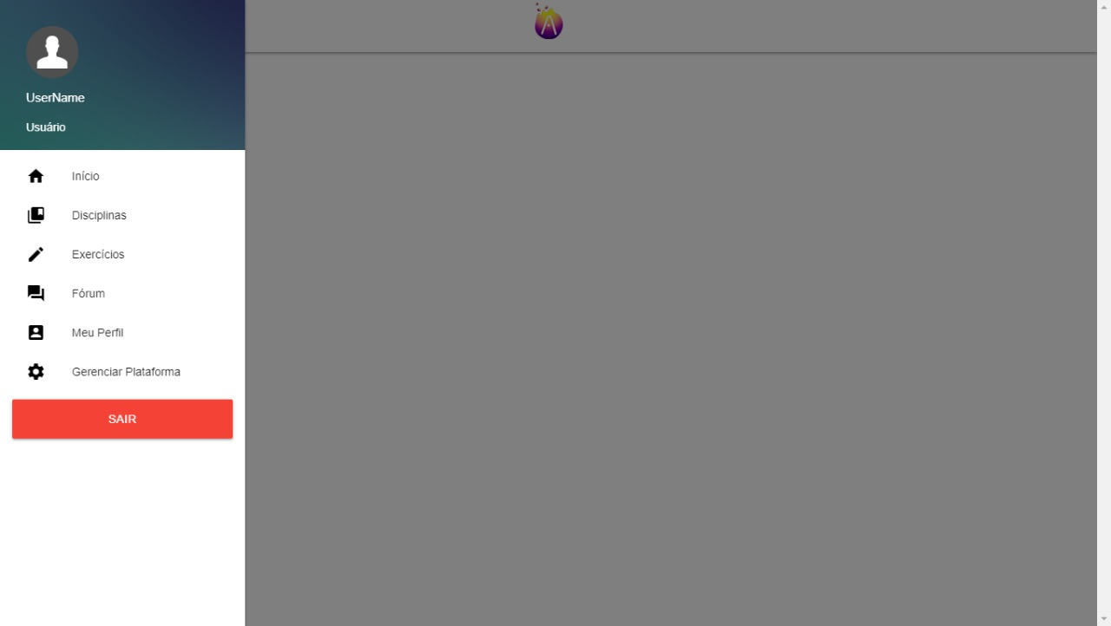

<?php

session_start();

if(!isset($_SESSION['pessoa']) && !isset($_SESSION['UserImg']) && !isset($_SESSION['User_Name']) && !isset($_SESSION['Nome_Completo']))

{

header("location: login.php");

}

?>

<!DOCTYPE html>

<html>

<head>

<title> Aurora </title>

<meta charset="utf-8">

<!--Importando Ícone da Google Font-->

<link href="css/icon.css" rel="stylesheet">

<!--Importando materialize.css-->

<link type="text/css" rel="stylesheet" href="css/materialize.min.css" media="screen,projection"/>

<!--Importando CSS Personalizado-->

<link type="text/css" rel="stylesheet" href="css/style.css">

<!--"Mostrando" ao navegador que a página é optimizada para dispostivos mobile-->

<meta name="viewport" content="width=device-width, initial-scale=1.0"/>

<script type="text/javascript" src="js/jquery-1.12.1.min.js"></script>

<script type="text/javascript" src="js/materialize.min.js"></script>

<link rel="shortcut icon" type="image/x-icon" href="img/favicon.ico"/>

<script>

$(document).ready(function(){

$('.sidenav').sidenav({

inDuration: "300",

outDuration: "300",

preventScrolling: false,

});

});

</script>

</head>

<body>

<header>

<div class="navbar-fixed">

<nav class="white">

<div class="nav-wrapper fixed container white">

<a href="home.php" class="brand-logo center"> <img class="responsive-img" src="img/AuroraLogo1.png"></a>

<a href="#" data-target="slide-out" class="sidenav-trigger btn btn-flat show-on-large white"><i class="material-icons black-text">menu</i></a>

<!-- <a href="#!" class="right"><i class="material-icons grey-text">notifications</i></a></li> -->

</div>

</nav>

</div>

</header>

<ul id="slide-out" class="sidenav">

<li>

<div class="user-view">

<div class="background">

<img src="img/carrossel_5.png">

</div>

<a href="#!user"><img class="circle" src="<?php echo "uploads/img_Uperf/".$_SESSION['UserImg'];?>"></a>

<a href="#!name"><span class="white-text"> <?php echo $_SESSION['User_Name']; ?> </span></a><br>

<a href="#"><span class="white-text email"><?php echo $_SESSION['Nome_Completo']; ?></span></a>

<!-- <a href="#"><span class="white-text">Ranking: <?php //$_SESSION['PosicaoRanking']; ?>º </span></a> -->

</div>

</li>

<li><a href="home.php" class="waves-effect"><i class="material-icons black-text">home</i>Início</a></li>

<li><a href="disciplinas.php" class="waves-effect"><i class="material-icons black-text">collections_bookmark</i>Disciplinas</a></li>

<li><a href="exercicios.php" class="waves-effect"><i class="material-icons black-text">create</i>Exercícios</a></li>

<!--<li><a href="#!" class="disabled"><i class="material-icons black-text">star</i>Favoritos</a></li>-->

<li><a href="forum/forum-index.php" class="waves-effect"><i class="material-icons black-text">question_answer</i>Fórum</a></li>

<li><a href="perfil.php" class="waves-effect"><i class="material-icons black-text"> account_box</i>Meu Perfil</a></li>

<?php

if ($_SESSION['Categoria'] == "Tutor" || $_SESSION['Categoria'] == "ADM")

{

echo '<li><a href="gerir.php" class="waves-effect"><i class="material-icons black-text"> settings </i>Gerenciar Plataforma</a></li>';

}

?>

<li><a href="sair.php" class="waves-effect waves-light btn red">Sair</a></li>

</ul>

</body>

</html>

5.4.21 exibir_exercicio.php

<!DOCTYPE html>

<html>

<head>

<meta charset="utf-8">

<!--Importando Ícone da Google Font-->

<link href="css/icon.css" rel="stylesheet">

<!--Importando materialize.css-->

<link type="text/css" rel="stylesheet" href="css/materialize.min.css" media="screen,projection"/>

<!--Importando CSS Personalizado-->

<link type="text/css" rel="stylesheet" href="css/style.css">

<!--"Mostrando" ao navegador que a página é optimizada para dispostivos mobile-->

<meta name="viewport" content="width=device-width, initial-scale=1.0"/>

</head>

<body class="grey lighten-5">

<?php

include_once "DAL/Class_conexao_DAL.php";

$id = $_GET['id'];

$sql = "SELECT * FROM tb_questoes WHERE cod_pergunta = '$id'";

$conexao = Func_connect_DAL();//localizada no arquivo Class_conexao_DAL, linha 3

// executa a query

$dados = mysqli_query($conexao, $sql);

// transforma os dados em um array

$linha = mysqli_fetch_assoc($dados);

?>

<main>

<div class="container">

<div class="row mt-2">

<div class="col s12 m12 center-align">

<h4>Questão em analise</h4>

</div>

</div>

<div id="questao"> <!--Essa div contem a questão e suas respectivas alternativas-->

<div class="row">

<div class="col s12">

<h6><strong>CÓDIGO DA QUESTÃO <?php echo $linha['cod_pergunta']; ?> </strong> </h6> <!--código da questão no banco -->

<p> <?php echo $linha['enunciado']; ?> </p>

<div class="collection">

<?php

switch($linha['resposta'])

{

case $linha['alt_a']:

echo '<a id="a" class="collection-item active green"><b>A</b> &nbsp; &nbsp; '.$linha['alt_a'].' </a>

<a id="b" class="collection-item"><b>B</b> &nbsp; &nbsp; '.$linha['alt_b'].'</a>

<a id="c" class="collection-item"><b>C</b> &nbsp; &nbsp; '.$linha['alt_c'].'</a>

<a id="d" class="collection-item"><b>D</b> &nbsp; &nbsp; '.$linha['alt_d'].'</a>

<a id="e" class="collection-item"><b>E</b> &nbsp; &nbsp; '.$linha['alt_e'].'</a>';

break;

case $linha['alt_b']:

echo '<a id="a" class="collection-item"><b>A</b> &nbsp; &nbsp; '.$linha['alt_a'].' </a>

<a id="b" class="collection-item active green"><b>B</b> &nbsp; &nbsp; '.$linha['alt_b'].'</a>

<a id="c" class="collection-item"><b>C</b> &nbsp; &nbsp; '.$linha['alt_c'].'</a>

<a id="d" class="collection-item"><b>D</b> &nbsp; &nbsp; '.$linha['alt_d'].'</a>

<a id="e" class="collection-item"><b>E</b> &nbsp; &nbsp; '.$linha['alt_e'].'</a>';

break;

case $linha['alt_c']:

echo '<a id="a" class="collection-item"><b>A</b> &nbsp; &nbsp; '.$linha['alt_a'].' </a>

<a id="b" class="collection-item"><b>B</b> &nbsp; &nbsp; '.$linha['alt_b'].'</a>

<a id="c" class="collection-item active green"><b>C</b> &nbsp; &nbsp; '.$linha['alt_c'].'</a>

<a id="d" class="collection-item"><b>D</b> &nbsp; &nbsp; '.$linha['alt_d'].'</a>

<a id="e" class="collection-item"><b>E</b> &nbsp; &nbsp; '.$linha['alt_e'].'</a>';

break;

case $linha['alt_d']:

echo '<a id="a" class="collection-item"><b>A</b> &nbsp; &nbsp; '.$linha['alt_a'].' </a>

<a id="b" class="collection-item"><b>B</b> &nbsp; &nbsp; '.$linha['alt_b'].'</a>

<a id="c" class="collection-item"><b>C</b> &nbsp; &nbsp; '.$linha['alt_c'].'</a>

<a id="d" class="collection-item active green"><b>D</b> &nbsp; &nbsp; '.$linha['alt_d'].'</a>

<a id="e" class="collection-item"><b>E</b> &nbsp; &nbsp; '.$linha['alt_e'].'</a>';

break;

case $linha['alt_e']:

echo '<a id="a" class="collection-item"><b>A</b> &nbsp; &nbsp; '.$linha['alt_a'].' </a>

<a id="b" class="collection-item"><b>B</b> &nbsp; &nbsp; '.$linha['alt_b'].'</a>

<a id="c" class="collection-item"><b>C</b> &nbsp; &nbsp; '.$linha['alt_c'].'</a>

<a id="d" class="collection-item"><b>D</b> &nbsp; &nbsp; '.$linha['alt_d'].'</a>

<a id="e" class="collection-item active green"><b>E</b> &nbsp; &nbsp; '.$linha['alt_e'].'</a>';

break;

}

?>

</div>

</div>

</div>

<div class="row">

<div class="col s12">

<h6>Resolução</h6>

</div>

<div class="col s12">

<p> <?php echo $linha['resolucao']; ?></p>

</div>

<div class="col s12">

<b> Dificuldade: </b> <?php echo $linha['dificuldade']; ?>

</div>

</div>

<!-- Essa div só aparece no momento da análise da questão-->

</div>

<div id="aprov">

<div class="row center-align">

<h6> Aprovar questão? </h6>

<a class="btn waves-effect waves-light green darken-2" href="DAL/Gerir/Class_aprovacoes_DAL.php?id=<?php echo $id; ?>&acao=aprovar&tipo=questao"> V </a> <a class="btn waves-effect waves-light red darken-2" href="DAL/Gerir/Class_aprovacoes_DAL.php?id=<?php echo $id; ?>&acao=recusar&tipo=questao"> X </a>

</div>

</div>

</div>

</div>

</main>

5.4.21 sair.php

<?php

//exclui todas as variaveis de sessão do usúario

session_start();

unset($_SESSION['pessoa']);

unset($_SESSION['User_Name']);

unset($_SESSION['Nome_Completo']);

unset($_SESSION['Email']);

unset($_SESSION['Senha']);

unset($_SESSION['Categoria']);

header("location: index.php")

?>

5.5 Ferramentas Utilizadas

Com base nos requisitos levantados, fez-se necessário o uso de tais ferramentas que, além de colaborarem com o desenvolvimento do sistema, atendam todas as necessidades dos desenvolvedores: objetividade, usabilidade e, principalmente, estabilidade.

Foi utilizado o software de edição de imagens Adobe Photoshop CS6 para o desenvolvimento do protótipo inicial das telas do projeto Aurora. Este software possui recursos essenciais, como o gerenciamento de camadas, que por sua vez proporciona uma maior flexibilidade na edição de arquivos de mídia. Além de ser útil durante a prototipação, o software da Adobe esteve presente do início ao fim do desenvolvimento, desde a criação do logo da plataforma à criação de ícones e banners.

Com relação a programação, esta foi dividida em duas categorias: a front-end (responsável pela parte visual da plataforma) e a back-end (responsável pela parte lógica do Aurora).

Front-end: foi utilizado o framework Materialize CSS (versão 1.0.0), que proporciona um design clean e responsivo baseado no Material Design. Por mais que a ferramenta seja bastante completa em relação a conteúdo e recursos, o uso do HTML5 para a estruturar as páginas e do CSS3 para a estilizá-las não pode ser dispensado. Em conjunto com o Materialize, o jQuery (1.12.1) e o JavaScript (versão ECMAScript 2018) são responsáveis pelas validações de dados e inicialização de elementos do framework (como modais, dropdowns etc.).

Back-end: durante o processo de modelagem de dados, foi utilizado o software brasileiro brModelo e, na criação do modelo físico, optou-se pela linguagem MySQL. Tanto para a programação, quanto para a execução do banco de dados, foi utilizado o MySQL Workbench (8.0.17). Em todo processo lógico por trás da plataforma Aurora, desde conexões à cadastros de dados, o php7 está presente e é a linguagem responsável para tal. Ademais, como arquivos com extensão “.php” necessitam de um servidor para serem exibidos, foi necessária a criação de um servidor local para a exibição das páginas do projeto, onde software XAMPP (1.8.8) tem o seu papel.

Além disso, o Visual Studio Code (1.38) foi a IDE escolhida pela equipe de desenvolvimento e colaborou ora no front-end, ora no back-end.

5.6 Cronograma de Desenvolvimento

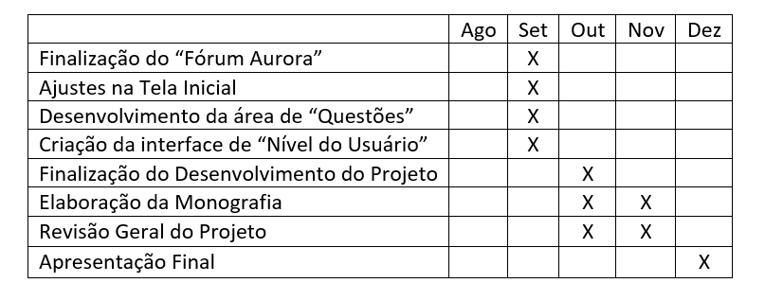

6 CONSIDERAÇÕES FINAIS

Desde a idealização do Aurora, a meta foi desenvolver uma plataforma onde estudantes possam ter acesso a conteúdos de qualidade e de forma completamente gratuita. Ao entregar o projeto, o objetivo e a ambição do grupo em que a plataforma atinja o máximo de pessoas possíveis segue forte. Espera-se que os usuários consigam repor matérias perdidas, aprender novos conteúdos e interajam entre si, aumentando cada vez mais essa rede de conhecimento e auxilie, principalmente, os alunos do ensino médio a saírem das escolas com pleno domínio das matérias estudadas.

A equipe tem por pretensão, portanto, atuar na redução da distância que há entre escolas particulares e públicas e tornar o conhecimento algo rápido e acessível através da internet, mas sem substituir de forma alguma a escola.

A missão do projeto Aurora não para em após seu lançamento, buscando sempre manter a plataforma e seus conteúdos atualizados e acessíveis aos usuários, além do constante aprimoramento e estudo de novas implementações ao projeto, na busca de tornar-se uma referência na área de reforço escolar online e mantendo sua qualidade e gratuidade sempre.

REFERÊNCIAS

**Enem 2013: diferenças e semelhanças entre escolas públicas e particulares** <http://www.bioead.com.br/enem-2013-diferencas-e-semelhancas-entre-escolas-publicas-e-particulares/> Acesso em: 07 ago. 2019

**Diferença entre ensino público e privado ainda é grande** <http://novotempo.com/jornalismo/diferenca-entre-ensino-publico-e-privado-ainda-e-grande/> Acesso em: 07 ago. 2019

**O ensino público no Brasil: ruim, desigual e estagnado** <https://epoca.globo.com/ideias/noticia/2015/01/bo-ensino-publico-no-brasilb-ruim-desigual-e-estagnado.html> Acesso em: 07 ago. 2019

**Apesar de expansão, acesso à internet no Brasil ainda é baixo**

<https://exame.abril.com.br/brasil/apesar-de-expansao-acesso-a-internet-no-brasil-ainda-e-baixo/> Acesso em: 07 ago. 2019

**Brasil é segundo país com pior nível de aprendizado, aponta estudo da OCDE**

<https://educacao.uol.com.br/noticias/agencia-estado/2016/02/10/brasil-e-segundo-pais-com-pior-nivel-de-aprendizado-aponta-estudo-da-ocde.amp.htm/> Acesso em: 07 ago. 2019

**Rede pública está 3 anos atrás da particular**

<https://www1.folha.uol.com.br/fsp/cotidian/ff0507201001.htm/> Acesso em: 07 ago. 2019